

โครงการเข้าค่ายภาษาอังกฤษ (English Camp 2024)
กลุ่มสาระการเรียนรู้ภาษาต่างประเทศ

โครงการค่ายภาษาอังกฤษ Marie English Camp

โรงเรียนมารีย์อนุสรณ์
สำนักงานศึกษาธิการจังหวัดบุรีรัมย์
สังกัด สำนักงานคณะกรรมการส่งเสริมการศึกษาเอกชน
คำนำ
โครงการกิจกรรมการเข้าค่ายภาษาอังกฤษ (English Camp) ประจำปีการศึกษา 2567 จัดขึ้นสำหรับนักเรียนชั้นประถมศึกษาปีที่ 1 ถึงประถมศึกษาปีที่ 5 ซึ่งเป็นนักเรียนห้องเรียนโปรแกรม Intensive Communicative English Program (ICEP), และ โปรแกรม Mini English Program(MEP) โดยมีวัตถุประสงค์ของโครงการดังต่อไปนี้ โครงการดังกล่าวได้ดำเนินการเมื่อวันที่ 3, 4 5, 7 กุมภาพันธ์ 2568 ณ อาคารแมรี่โดม โรงเรียนมารีย์อนุสรณ์ จังหวัดบุรีรัมย์ เพื่อพัฒนาความรู้ด้านภาษาอย่างต่อเนื่อง ได้แก่ ภาษาอังกฤษ และภาษาจีน และเพื่อเสริมสร้างความมั่นใจในการสนทนาเพื่อสื่อสารภาษาอังกฤษและภาษาจีนได้อย่างเป็นธรรมชาติ เอกสารประกอบไปด้วย โครงการ วัตถุประสงค์ วิธีการดำเนินงาน ผลการประเมินนักเรียน ผลการประเมินความพึงพอใจในการจัดกิจกรรม และรูปภาพการดำเนินกิจกรรม เพื่อเป็นเอกสารอ้างอิงการดำเนินโครงการและใช้เป็นเอกสารประกอบการวางแผน ปรับปรุงพัฒนาคุณภาพการดำเนินงานต่อไป

นางละออง แว่นศิลา
ผู้จัดทำ

สารบัญ

เรื่อง หน้า
คำนำ ก
สารบัญ ข
สรุปแผนงาน /โครงการ /กิจกรรม 1
- สรุปผลการดำเนินงานตามตัวชี้วัดความสำเร็จ 1
- สรุปวิธีดำเนินการ 1
- สรุปงบประมาณ 2

ภาคผนวก
- ผลการวิเคราะห์ข้อมูลแบบสำรวจความพึงพอใจต่อกิจกรรม 6
- สรุปประโยชน์ที่นักเรียนได้รับจากเข้าค่ายภาษาอังกฤษ 6
- โครงการเข้าค่ายภาษาอังกฤษ 9
- คำสั่งแต่งตั้งคณะกรรมการดำเนินงาน 13
- แบบสอบถามความพึงพอใจ 15
- ข้อมูลสถิติของผู้เข้าร่วมกิจกรรม 35
- ตารางกำหนดการจัดกิจกรรม 36
- ตารางการจัดกิจกรรม
- หลักฐานการจ่ายเงิน 46
- ประมวลภาพกิจกรรมเข้าค่ายภาษาอังกฤษ 45

สรุป แผนงาน/โครงการ/กิจกรรม
กลุ่มสาระการเรียนรู้ภาษาต่างประเทศ โรงเรียนมารีย์อนุสรณ์
ภาคเรียนที่ 1 ปีการศึกษา 2567
***********************************************************************************************
ชื่อโครงการ/ กิจกรรม เข้าค่ายภาษาอังกฤษ (Englihs Camp) ฝ่าย วิชาการ .
ตอบสนองแผนพัฒนาโรงเรียน:พันธกิจข้อที่ 2 ยุทธศาสตร์ข้อที่ 2,4 เป้าหมายข้อที่ 2 .
ตอบสนองมาตรฐานการศึกษา สมศ.รอบสี่: มาตรฐานที่ 1,3 ประเด็นที่ - .
ตอบสนองมารตฐานของโรงเรียน : มาตรฐานที่ 1,3 ตัวบ่งชี้ที่ - .
สอดคล้องกับนโยบายและจุดเน้นกระทรวงศึกษาธิการ : 2,3 .

- ผู้รับผิดชอบ นางละออง แว่นศิลา
- ระยะเวลาดำเนินการ วันที่ 3, 4 5, 7 กุมภาพันธ์ 2568
- เป้าหมาย
  - เชิงปริมาณ ร้อยละ 75 นักเรียนเกิดประสบการณ์และได้รับความรู้ใหม่กิจกรรมเข้าค่ายภาษาอังกฤษ
3.2 เชิงคุณภาพ ร้อยละ 80 นักเรียนได้รับความรู้และความสนุกนานในการร่วมกิจกรรมเข้าค่ายภาษาอังกฤษ
3.3 ตัวชี้วัดความสำเร็จ
3.3.1 ร้อยละ 75 นักเรียนมีความพึงพอใจต่อกิจกรรมเข้าค่ายภาษาอังกฤษ

4. สรุปวิธีดำเนินการ (ที่ปฏิบัติจริง)
มีการเชิญคณะกรรมการที่ได้รับการแต่งตั้งในการรับผิดชอบแต่ละหน้าที่ประสานงานกับทุกฝ่ายที่เกี่ยวข้องในการดำเนินงานจัดประชุม ตรวจสอบจำนวนนักเรียนประชุมวางแผน นำเสนอผู้บริหารดำเนินการตามคำสั่งที่ได้รับมอบหมายจัดกิจกรรมเข้าค่ายภาษาอังกฤษ ( English Camp 2024) โดยได้ดำเนินดังต่อไปนี้
การจัดโครงการค่ายภาษาอังกฤษ ( English Camp 2024) ประจำปีการศึกษา 2567 ในวันที่ 3, 4 5, 7 กุมภาพันธ์ 2568 โดยมีนักเรียนเข้าร่วมโครงการ 547 คน ประกอบด้วย นักเรียนห้องเรียนโปรแกรม Intensive Communicative English Program (ICEP), และ โปรแกรม Mini English Program(MEP) การจัดค่ายภาษาอังกฤษ (English Camp) เป็นการจัดประสบการณ์การเรียนการสอนเพื่อเปิดโอกาสให้ผู้เรียนได้มีโอกาสใช้ภาษาอังกฤษในสถานการณ์จริง และในขณะเดียวกันก็เป็นการเปลี่ยนบรรยากาศการเรียนการสอนในห้องเรียนเป็นนอกห้องเรียน โดยใช้กิจกรรมที่หลากหลาย มุ่งเน้นให้ผู้เรียนได้ใช้ภาษาในบรรยากาศที่สนุกสนาน เช่น การใช้เกมต่าง ๆ เพลง หรือบทบาทสมมติ ซึ่งกิจกรรมต่าง ๆ เหล่านี้สามารถจูงใจให้ผู้เรียนเกิดการเรียนรู้ภาษาโดยไม่รู้ตัว นักเรียนที่เข้าร่วมกิจกรรมมีเจตคติและเห็นคุณค่าของภาษาอังกฤษและภาษาจีนมากขึ้น, รวมทั้งได้ฝึกทักษะในด้านการฟัง อ่าน เขียนและพูดได้ดีขึ้น, สามารถนำความรู้ที่ได้ไปใช้ในชีวิตประจำวันและในอนาคตได้
5. งบประมาณ
สรุปงบกิจกรรมเข้าค่ายภาษาอังกฤษ ประจำปีการศึกษา 2567
ลำดับที่ | รายการ | รายรับ | รายจ่าย | คงเหลือ
1 | รับงบสนับสนุนจากบริษัทบีฟิต  จ่ายค่าตรียมฐาน 5 ฐาน  - ฐานPick Me Up ป.1  - ฐานSplash words ป.2  - ฐานMy Partner ป.3  - ฐานBingo Games ป.4-ป.5  - ฐานภาษาจีน  จ่ายค่าอาหารว่างครู 4 วัน | 20,000 | 18,000  2,000  2,000  2,000  4,000  8,000  2,000 | 20,000  2,000  0
รวม |  | 20,000 | 20,000 | 0

6. วิธีการติดตาม/เครื่องมือการประเมินผลการปฏิบัติงาน
6.1 เครื่องมือ
วิธีการติดตามการประเมินผลการดำเนินงานกิจกรรมเข้าค่ายภาษาอังกฤษ โดยใช้แบบประเมินความพึงพอใจต่อกิจกรรมเข้าค่ายภาษาอังกฤษ

6.2 วิธีติดตาม
1. จัดกิจกรรมเข้าค่ายภาษาอังกฤษ
2. หลังจากการจัดกิจกรรมเข้าค่ายภาษาอังกฤษ(English Camp) ส่งแบบสอบถามความพึงพอใจต่อกิจกรรมเข้าค่ายภาษาอังกฤษ (English Camp)
3. รวบรวมข้อมูลและวิเคราะห์ข้อมูล
- ค่าเฉลี่ย ค่าเบี่ยงเบนมาตรฐาน และค่าร้อยละ
6.1 แหล่งข้อมูล (ในภาคผนวก)
1. แผนงาน กิจกรรมเข้าค่ายภาษาอังกฤษ
2. บันทึกข้อความ เสนอขออนุมัติงบประมาณจัดกิจกรรมเข้าค่ายภาษาอังกฤษ
3. เอกสารการจ่ายเงิน
4. รายงานการประชุมคณะกรรมการดำเนินงาน ครั้งที่ 1
5. คำสั่งแต่งตั้งคณะกรรมการดำเนินงานและกำหนดการ
6. แบบสอบถามความพึงพอใจต่อกิจกรรมเข้าค่ายภาษาอังกฤษ
7. สรุปผลการดำเนินงาน
ที่ | ตามตัวชี้วัดความสำเร็จของโครงการ | สภาพความสำเร็จ |  | ผลการดำเนินงาน
ที่ | ตามตัวชี้วัดความสำเร็จของโครงการ | บรรลุ | ไม่บรรลุ | ผลการดำเนินงาน
1 | นักเรียนร้อยละ 93 เกิดประสบการณ์ได้ความรู้ใหม่และพึงพอใจต่อกิจกรรมเข้าค่ายภาษาอังกฤษ |  |  | จากการตรวจสอบแบบรายงานผลแบบสอบถามความพึงพอใจของนักเรียนในกิจกรรมเข้าค่ายภาษาอังกฤษ ปีการศึกษา 2567 พบว่านักเรียนมีความพึงพอใจระดับคะแนนเฉลี่ย 4.68 คิดเป็นร้อยละ 93 เกิดความพึงพอใจที่ได้รับประสบการณ์ใหม่ในครั้งนี้

8. สรุปผลในภาพรวม
8.1 จุดเด่นของแผนงาน/โครงการ/กิจกรรม ครั้งนี้
1. เป็นความร่วมมือของทุกคนในการจัดกิจกรรมเข้าค่ายภาษาอังกฤษ จนทำให้บรรลุตามตัวชี้วัดทุกประการ
2. พัฒนาทักษะฟัง พูด อ่านและเขียนภาษาอังกฤษให้สามารถใช้งานได้จริง
3. สร้างประสบการณ์ในการทำงานร่วมกับผู้อื่น และเรียนรู้การอยู่ร่วมกันในสังคม
8.2 จุดที่ควรพัฒนาของแผนงาน/โครงการ/กิจกรรม ครั้งนี้
1. งบประมาณในการใช้ให้มีความเหมาะสมต่อจำนวนนักเรียน
8.3 ข้อเสนอแนะเพื่อการพัฒนาแผนงาน/โครงการ/กิจกรรม ครั้งต่อไป
1. ควรจัดให้มีกิจกรรมเข้าค่ายภาษาอังกฤษทุกปีการศึกษา
2. ควรจัดให้มีกิจกรรมเข้าค่ายภาษาอังกฤษนอกสถานที่
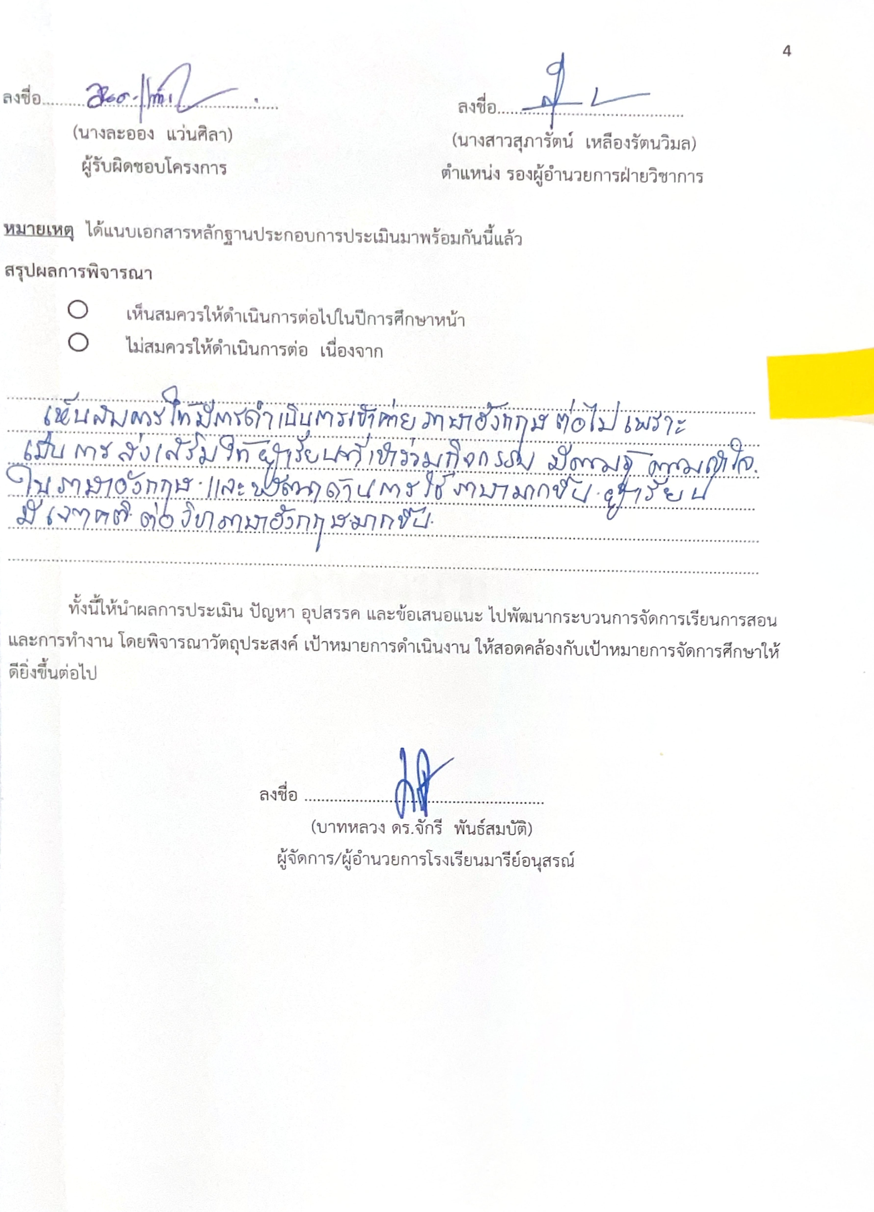
ลงชื่อ...................................................... ลงชื่อ...........................................
(นางละออง แว่นศิลา) (นางสาวสุภารัตน์ เหลืองรัตนวิมล)
ผู้รับผิดชอบโครงการ ตำแหน่ง รองผู้อำนวยการฝ่ายวิชาการ

หมายเหตุ ได้แนบเอกสารหลักฐานประกอบการประเมินมาพร้อมกันนี้แล้ว
สรุปผลการพิจารณา

เห็นสมควรให้ดำเนินการต่อไปในปีการศึกษาหน้า
ไม่สมควรให้ดำเนินการต่อ เนื่องจาก

.............................................................................................................................................................................
..............................................................................................................................................................................
..............................................................................................................................................................................
.............................................................................................................................................................................
..............................................................................................................................................................................
..............................................................................................................................................................................

ทั้งนี้ให้นำผลการประเมิน ปัญหา อุปสรรค และข้อเสนอแนะ ไปพัฒนากระบวนการจัดการเรียนการสอนและการทำงาน โดยพิจารณาวัตถุประสงค์ เป้าหมายการดำเนินงาน ให้สอดคล้องกับเป้าหมายการจัดการศึกษาให้ดียิ่งขึ้นต่อไป

ลงชื่อ ………………………………………….........
(บาทหลวง ดร.จักรี พันธ์สมบัติ)
ผู้จัดการ/ผู้อำนวยการโรงเรียนมารีย์อนุสรณ์

ภาคผนวก

ผลการวิเคราะห์ข้อมูล
ความพึงพอใจต่อกิจกรรมเข้าค่ายภาษาอังกฤษ
ปีการศึกษา 2567
ตารางที่ 1 แสดงความพึงพอใจต่อกิจกรรมเข้าค่ายภาษาอังกฤษ
 | ข้อ | รายการ | รายการ
1 |  | กิจกรรมนี้เป็นกิจกรรมที่พัฒนาทักษะด้านภาษาอังกฤษของนักเรียน | 4.66
2 |  | ประโยชน์ของการจัดค่ายต่อการพัฒนาตัวนักเรียนในระดับใด | 4.64
3 |  | โดยภาพรวม นักเรียนมีความพึงพอใจต่อการเข้าร่วมค่ายนี้ในระดับใด | 4.77
4 |  | ความเหมาะสมของกิจกรรมต่างๆ
4.1 |  | การฟังบรรยายกฎ ข้อบังคับ กติกา มารยาทในการเล่นสำหรับนักเรียน | 4.61
4.2 |  | การทำกิจกรรมแต่ละฐาน | 4.81
5 |  | การดำเนินการจัดกิจกรรม
5.1 |  | กำหนดการต่างๆ | 4.67
5.2 |  | ความเหมาะสมของสถานที่ในการจัดค่าย | 4.58
5.3 |  | ความเหมาะสมของคำศัพท์ทั้งหมดในการจัดกิจกรรม | 4.67
5.4 |  | ความปลอดภัยในระหว่างการร่วมกิจกรรม | 4.69
5.6 |  | อุปกรณ์/ เครื่องมือในการทำกิจกรรม | 4.67
 |  | สรุปผลการประเมิน | 4.68
จากตารางที่ 1 พบว่านักเรียนมีความพึงพอใจต่อกิจกรรมเข้าค่ายภาษาอังกฤษ มีความพึงพอใจอยู่ในระดับมาก โดยมีค่าเฉลี่ย 4.68
การแปลความหมายค่าคะแนนเฉลี่ย
คะแนนเฉลี่ย ตั้งแต่ 4.5 ขึ้นไป แสดงว่าการดำเนินงาน/โครงการ อยู่ในระดับดีมาก
คะแนนเฉลี่ย ตั้งแต่ 3.5 – 4.4 แสดงว่าการดำเนินงาน/โครงการ อยู่ในระดับดี
คะแนนเฉลี่ย ตั้งแต่ 2.5 - 3.4 แสดงว่าการดำเนินงาน/โครงการ อยู่ในระดับปานกลาง
คะแนนเฉลี่ย ตั้งแต่ 1.5 - 2.4 แสดงว่าการดำเนินงาน/โครงการ อยู่ในระดับพอใช้
คะแนนเฉลี่ย น้อยกว่า 1.4 แสดงว่าการดำเนินงาน/โครงการ อยู่ในระดับปรับปรุง
ระดับความสำเร็จของกิจกรรม พบว่า ภาพรวมความสำเร็จอยู่ที่ 4.68 อยู่ในระดับดีมาก หากพิจารณารายละเอียดจะพบว่า การทำกิจกรรมแต่ละฐานมีค่าเฉลี่ย 4.81 ซึ่งสูงที่สุดในการประเมิน ทั้งนี้เป็นผลมาจากการดำเนินงานที่มีการประชุมจัดเตรียมการของโครงการ พิจารณาวิธีการดำเนินงานร่วมกัน เพื่อให้กิจกรรมดำเนินไปตามโครงการและสอดคล้องต่อเนื่องกันระหว่างแต่ละกิจกรรม
ข้อเสนอแนะ
จากกิจกรรมที่สำเร็จลุล่วงไป จะพบว่า ความเหมาะสมของสถานที่ในการจัดค่ายมีผลต่อระดับความพึงพอใจของผู้เข้าร่วมค่ายและการจัดกิจกรรม รวมถึงการฟังบรรยายกฎ ข้อบังคับ กติกา มารยาทในการเล่นสำหรับนักเรียน เมื่อได้รับการอธิบายเป็นภาษาอังกฤษจากครูต่างชาติเจ้าของภาษามีอุปสรรคในเรื่องของการฟัง จึงต้องการการอธิบายที่ชัดเจน และมีการแปลภาษาจากครูผู้ช่วยสอนมากขึ้น ผู้จัดทำจึงจะนำผลการประเมินครั้งนี้ ไปปรับปรุงเพื่อจัดกิจกรรมให้เป็นไปอย่างมีคุณภาพต่อไป
สรุปประโยชน์ที่นักเรียนได้รับจากเข้าค่ายภาษาอังกฤษ
1. Speak English: มุ่งมั่นให้ผู้เข้าร่วมโครงการได้พูดภาษาอังกฤษตลอดกิจกรรม
2. Have Fun: มุ่งมั่นให้ผู้เข้าร่วมโครงการได้รับความสุข สนุกสนานพร้อมสาระต่าง ๆ มากมาย
3. Be Confident: มุ่งมั่นให้ผู้เข้าร่วมโครงการกล้าคิดกล้าพูดกล้าแสดงออกอย่างเหมาะสม
4. Teamwork: มุ่งมั่นให้ผู้เข้าร่วมโครงการรู้จักความสำคัญของการทำงานเป็นหมู่คณะอย่างมีประสิทธิภาพ การจัดกิจกรรมที่หลากหลาย และแตกต่างจากการเรียนตามหลักสูตรปกติ กล่าวคือ กิจกรรมมีความน่าสนใจ สนุก ท้าทาย มีความอิสระทางความคิดพอสมควร เปิดโอกาสให้นักเรียนได้ปฏิบัติมากที่สุด และให้นักเรียนทุกคนได้แสดงออกถึงศักยภาพของตนเองอย่างเต็มที่ แบ่งเป็นกิจกรรมหลัก ๆ ได้แก่
1. กิจกรรรมฐาน มีเป้าหมายหลักคือการให้นักเรียนได้ฝึกการแก้ไขปัญหา และการสนทนาโดยใช้ภาษาอังกฤษเป็นภาษาหลักในการสื่อสาร และมีโอกาสสัมผัสแหล่งเรียนรู้ในสถานการณ์จริง ได้สำรวจและรวบรวมข้อมูลจากเจ้าของภาษา
2. กิจกรรมที่เน้นหลักการทำงานเป็นกลุ่มและส่งเสริมความกล้าแสดงออก
3. ผู้เข้าร่วมโครงการจะได้มีโอกาสฝึกความอดทน รู้จักตนเองและเข้าใจผู้อื่น
4. กิจกรรมเพื่อส่งเสริมการแลกเปลี่ยนวัฒนธรรม โดยผ่านกระบวนการพูดคุยและความสนุกสนานผ่านการทำกิจกรรมนันทนาการ เช่น เกมตอบปัญหาภาษาอังกฤษ ความรู้รอบตัวภาษาอังกฤษ เพลงและกิจกรรมเข้าจังหวะ
5. กิจกรรมแก้ปัญหา นักเรียนจะระบุคำถามหรือปัญหาตามความสนใจหรือสถานการณ์จริง ซึ่งแตกต่างจากคำถามหรือปัญหาที่เรียนในชั้นเรียน
6. กิจกรรมการสื่อสาร เป็นกิจกรรมท้าทายที่นักเรียนจะมีโอกาสปฏิบัติ ที่ไม่สามารถทำได้ในเวลาเรียนปกติเนื่องจาก ข้อจำกัดเรื่อง บุคคล สถานการณ์ สถานที่ ฯลฯ
7. กิจกรรมนันทนาการมีจุดมุ่งหมายเพื่อเชื่อมความสามัคคี สร้างความเป็นกลุ่ม สร้างความเป็นผู้นำ เพื่อการผ่อนคลาย กิจกรรมนันทนาการ จัดแทรกกิจกรรมวิชาการเป็นระยะ ๆ เช่น การร้องเพลง การแสดงบทบาทสมมุติ และเกมส์



ลำดับที่ ปีการศึกษา 2567
ชื่อโครงการ/ กิจกรรม เข้าค่ายภาษาอังกฤษ English Camp 2024
หน่วยงานที่รับผิดชอบ กลุ่มสาระการเรียนรู้ภาษาต่างประเทศ ฝ่าย วิชาการ
ตอบสนองแผนพัฒนาโรงเรียน:พันธกิจข้อที่ ยุทธศาสตร์ข้อที่ 1 เป้าหมายข้อที่ 1
ตอบสนองมาตรฐานการศึกษา สมศ.รอบ 5: มาตรฐานที่ 3 ประเด็นที่ 1.1
ตอบสนองมาตรฐานของโรงเรียน : มาตรฐานที่ 3 ตัวบ่งชี้ที่ 3.1
สอดคล้องกับนโยบายและจุดเน้นกระทรวงศึกษาธิการ ..........................................................................................
ลักษณะโครงการ ประจำ ใหม่ ต่อเนื่อง

1. หลักการและเหตุผล
ปัจจุบันภาษาอังกฤษมีบทบาทสำคัญยิ่งที่จะช่วยให้ประเทศไทยพัฒนาได้ทันต่อการเปลี่ยนแปลงของ สังคมโลกโดยมุ่งใช้ความก้าวหน้าของสังคม ฐานความรู้และนวัตกรรมทางเทคโนโลยีสารสนเทศ เป็นปัจจัยชี้นำในการเพิ่มขีดความสามารถในการแข่งขันของประเทศ ดังนั้นการเตรียมความพร้อมของนักเรียนของโรงเรียนมารีย์อนุสรณ์เพื่อให้มีทักษะภาษาอังกฤษในระดับที่สามารถติดต่อสื่อสารแสวงหาความรู้ สร้างความร่วมมือและสร้าง ความสัมพันธ์อันดีได้ ดังนั้นครูผู้สอนในกลุ่มสาระการเรียนรู้ภาษาต่างประเทศจึงเห็นความสำคัญในการจัดค่ายภาษาอังกฤษ เป็นการจัดการเรียนการสอนที่ สอดคล้องกับวิชาภาษาอังกฤษพื้นฐาน และภาษาอังกฤษเพิ่ม เน้นให้ผู้เรียนให้มีทักษะในการฟัง และการสื่อสารสามารถโต้ตอบได้ ได้เรียนรู้ภาษาอังกฤษ นอกห้องเรียนฝึกภาษาจากกิจกรรมต่างๆ เช่น เกมส์ การแก้ปัญหา เพลงและบทบาทสมมุติ กิจกรรมเหล่านี้ สามารถส่งเสริมผู้เรียนให้เรียนรู้ภาษาอังกฤษด้วยความสนุกสนาน และเพิ่มพูนประสบการณ์ให้กับผู้เรียนได้เป็นอย่างดี

2. วัตถุประสงค์
1. เพื่อส่งเสริมและเปิดโอกาสให้ผู้เรียนได้เรียนรู้ภาษาอังกฤษตามถนัดและความสนใจในบรรยากาศที่ สนุกสนานนอกห้องเรียน
2. เพื่อให้ผู้เรียนได้ฝึกทักษะมีสัมพันธภาพที่ดีกับผู้อื่นโดยการทำกิจกรรมพัฒนาทักษะทางภาษาอังกฤษทั้ง 4 ทักษะ คือ การฟัง พูด อ่าน และเขียน ร่วมกันในลักษณะกิจกรรมเดี่ยว กิจกรรมคู่ กิจกรรมกลุ่มย่อย และกิจกรรมกลุ่มใหญ่
3. เพื่อเป็นการสร้างบรรยากาศให้นักเรียนมีความรู้สึกผ่อนคลาย ร่วมกิจกรรมต่างๆที่จัดให้ ด้วยความสนุกสนานเป็นการเสริมสร้างความมั่นใจ กล้าแสดงออกทางภาษาอย่างเต็มที่ไม่มีความรู้สึกของการเรียนใน กรอบของห้องเรียน
4. เพื่อให้นักเรียนมีเจตคติที่ดีต่อวิชาภาษาอังกฤษ

3. เป้าหมาย
3.1 เชิงปริมาณ
3.1.1 ร้อยละ 90 ของนักเรียนที่เข้าร่วมกิจกรรมได้รับการพัฒนาทักษะทางด้านภาษาอังกฤษ
3.1.2 ร้อยละ 90 ของนักเรียนที่เข้าร่วมกิจกรรมได้รับความรู้และประสบการณ์การส่งเสริมศักยภาพ ทางด้านภาษาอังกฤษ
3.1.3 นักเรียนระดับชั้นประถมศึกษาปที่ 1-6 เข้าร่วมกิจกรรม ระดับชั้นละ150 คน
3.2 เชิงคุณภาพ
3.2.1 นักเรียนมีทักษะการฟัง การพูด การอ่าน การเขียนและการสื่อสารโต้ตอบได้
3.2.2 นักเรียนที่เช้าร่วมกิจกรรมมีทักษะในการเรียนรู้และเจตคติที่ดีต่อการเรียนรู้วิชาภาษาอังกฤษสามารถนำทักษะและความรู้ที่ได้ไปประยุกต์ใช้ให้เกิดประโยชน์ในชีวิตประจำวัน
3.3 ตัวชี้วัดความสำเร็จ
โรงเรียนมารีย์อนุสรณ์มีการจัดเข้าค่ายภาษาอังกฤษ ประจำปีการศึกษา 2567 ที่ชัดเจน ตรวจสอบได้

4. งบประมาณ
งบโรงเรียน..........79,750.......................... งบเรียนฟรี............-................
งบจัดหา............100,000......................

5. สถานที่ดำเนินการ
โรงเรียนมารีย์อนุสรณ์

6. เครื่องมือการติดตามและประเมินผล
6.1 แบบแสดงรายชื่อจำนวนนักเรียนผู้เข้าร่วมโครงการ
6.2 แบบประเมินความพึงพอใจ
6.3 รายงานประเมินผลการจัดโครงการ

7. วิธีการดำเนินการ
ที่ | ขั้นตอนกิจกรรม | ระยะเวลาดำเนินการ | ผู้รับผิดชอบ
1. | ขั้นวางแผน (P : PLAN)  1.1. การเตรียมการ / การวางแผน  1.2 เขียนโครงการและนำเสนอขออนุมัติโครงการ  1.3 เตรียมแต่งตั้งคณะกรรมการการดำเนินการ | 1-5 เม.ย.. 2567  8-12 เม.ย. 2567 | นางละออง แว่นศิลา
2 | ขั้นดำเนินการ (ภาระงานประจำ/ภาระงานร่วม/โครงการ) (D : DO)  2.1 ประชุมคณะกรรมการการจัดโครงการเพื่อแต่งตั้งคณะกรรมการการดำเนินการตามแผน  2.2 จัดทำเอกสารที่เกี่ยวข้องกับการจัดโครงการ  2.3 ประชุมร่วมกับครูบริษัทบีฟิต  2.4 ประชาสัมพันธ์โครงการ  2.5 รับสมัครนักเรียนเข้าร่วมโครงการและสรุปจำนวนนักเรียน  2.6 จัดเตรียมฐาน อุปกรณ์ และของรางวัล  2.7 จัดโครงการเข้าค่ายภาษาอังกฤษ ประจำปีการศึกษา 2567 | 7-10 พ.ค. 2567  17 พ.ค. 2567  20 พ.ค. 2567  21-24 พ.ค. 2567  1-30 ก.ค. 2567  23-30 ก.ค. 2567  1-30 สิงหาคม 2567 | ครูกลุ่มสาระการเรียนรู้ภาษาต่างประเทศ
3 | ขั้นตรวจสอบติดตามประเมินผล  (C : CHECK)  3.1 ตรวจสอบติดตามการดำเนินการตามแผนงาน  3.2 ปรับปรุงแก้ไข ดำเนินงาน ตามแผนดำเนินการโครงการ | 2-6 ก.ย. 2567 | นางละออง แว่นศิลา
4 | ขั้น/รายงานปรับปรุงพัฒนา (A : ACT)  4.1 สรุปผลการดำเนินโครงการ  4.2 นำผลการประเมินวางแผนเพื่อปรับปรุงและพัฒนาในปีการศึกษาต่อไป | 2-6 ก.ย. 2567 | นางละออง แว่นศิลา
5 | ขั้นการนำเสนอผลการดำเนินการ (A: Achievement)  - สรุปผลการดำเนินงานผ่านทางว็บไซด์โรงเรียน | 6 ก.ย. 2567 | ฝ่ายประชาสัมพันธ์กลุ่มสาระการเรียนรู้ภาษาต่างประเทศ

8. การประเมินผล
กิจกรรม | ตัวชี้วัดความสำเร็จ | เครื่องมือที่ใช้
เข้าค่ายภาษาอังกฤษ ประจำปีการศึกษา 2567 | ร้อยละ 85 มีการจัดเข้าค่ายภาษาอังกฤษ ประจำปีการศึกษา 2567 ที่ชัดเจน ตรวจสอบได้ | 1. รายงานสรุปผลการดำเนินโครงการ  2. แบบประเมินความพึงพอใจ  3. แบบสรุปรายชื่อผู้เข้าร่วมกิจกรรม

9. ผลที่คาดว่าจะได้รับ
9.1 นักเรียนมีโอกาสได้เรียนรู้ภาษาอังกฤษตามถนัดและความสนใจในบรรยากาศที่ สนุกสนานนอกห้องเรียน
9.2 นักเรียนได้ฝึกทักษะมีสัมพันธภาพที่ดีกับผู้อื่นโดยการทำกิจกรรมพัฒนาทักษะทางภาษาอังกฤษทั้ง 4 ทักษะ คือ การฟัง พูด อ่าน และเขียน ร่วมกันในลักษณะกิจกรรมเดี่ยว กิจกรรมคู่ กิจกรรมกลุ่มย่อย และกิจกรรมกลุ่มใหญ่
9.3 นักเรียนความรู้สึกผ่อนคลาย ร่วมกิจกรรมต่างๆที่จัดให้ ด้วยความสนุกสนานเป็นการเสริมสร้างความมั่นใจ กล้าแสดงออกทางภาษาอย่างเต็มที่ไม่มีความรู้สึกของการเรียนในกรอบของห้องเรียน
9.4 นักเรียนมีเจตคติที่ดีต่อวิชาภาษาอังกฤษ

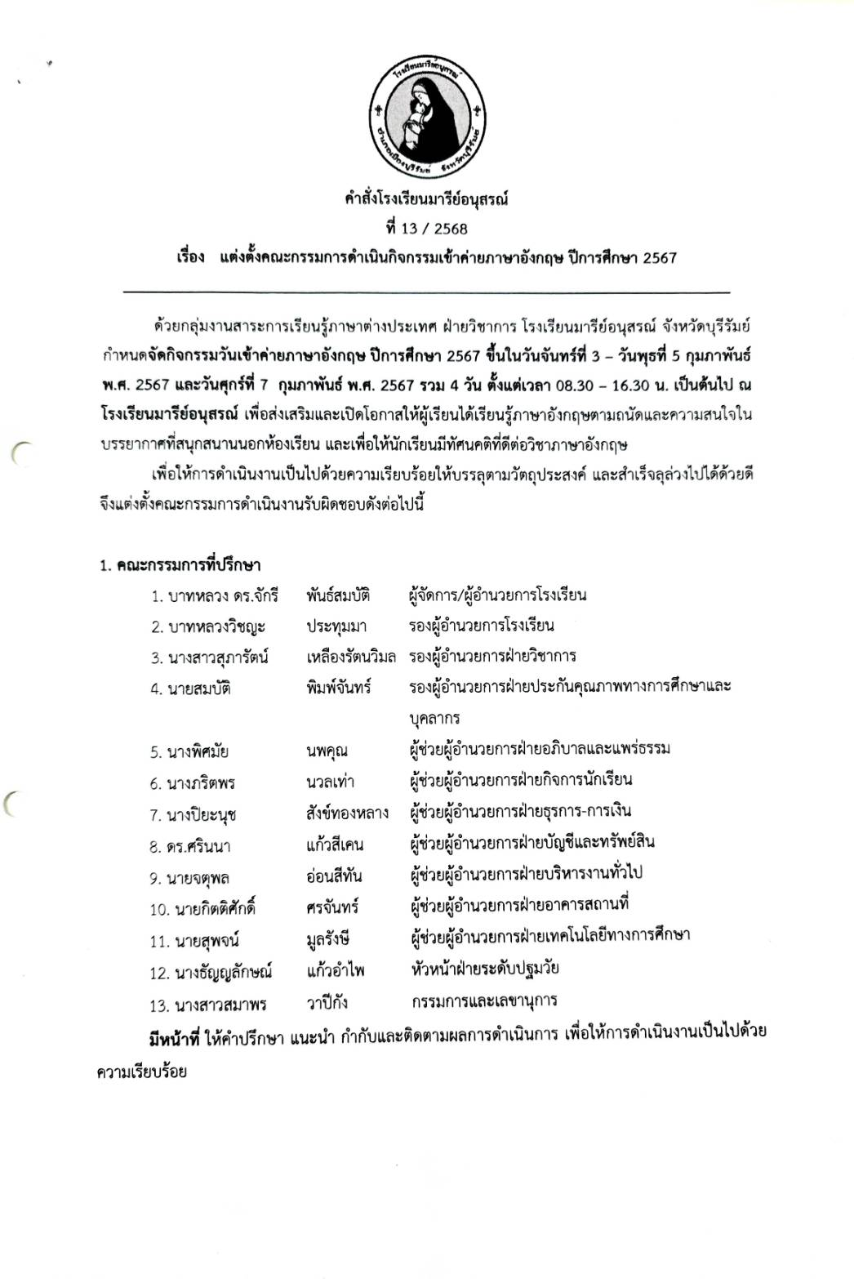
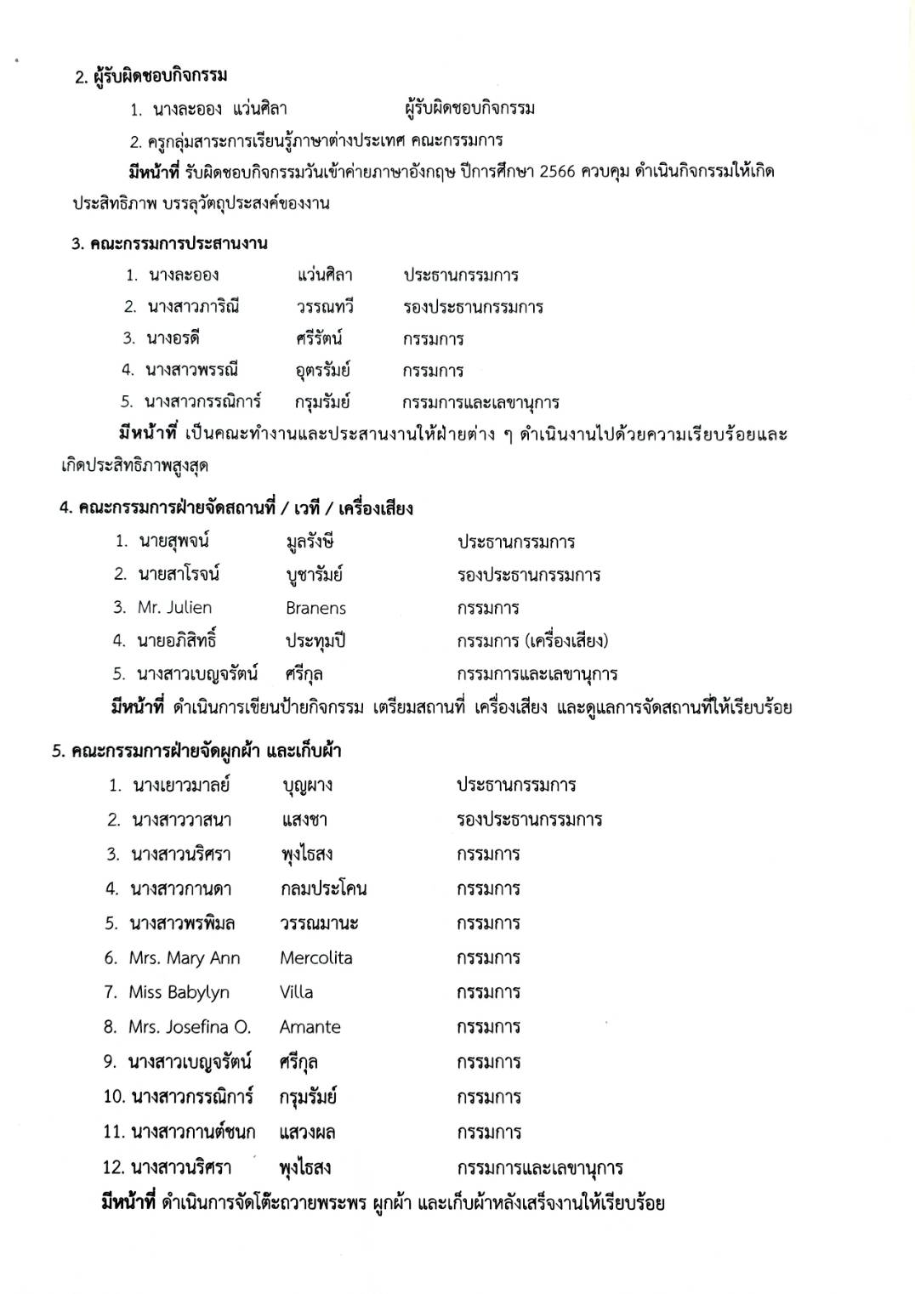
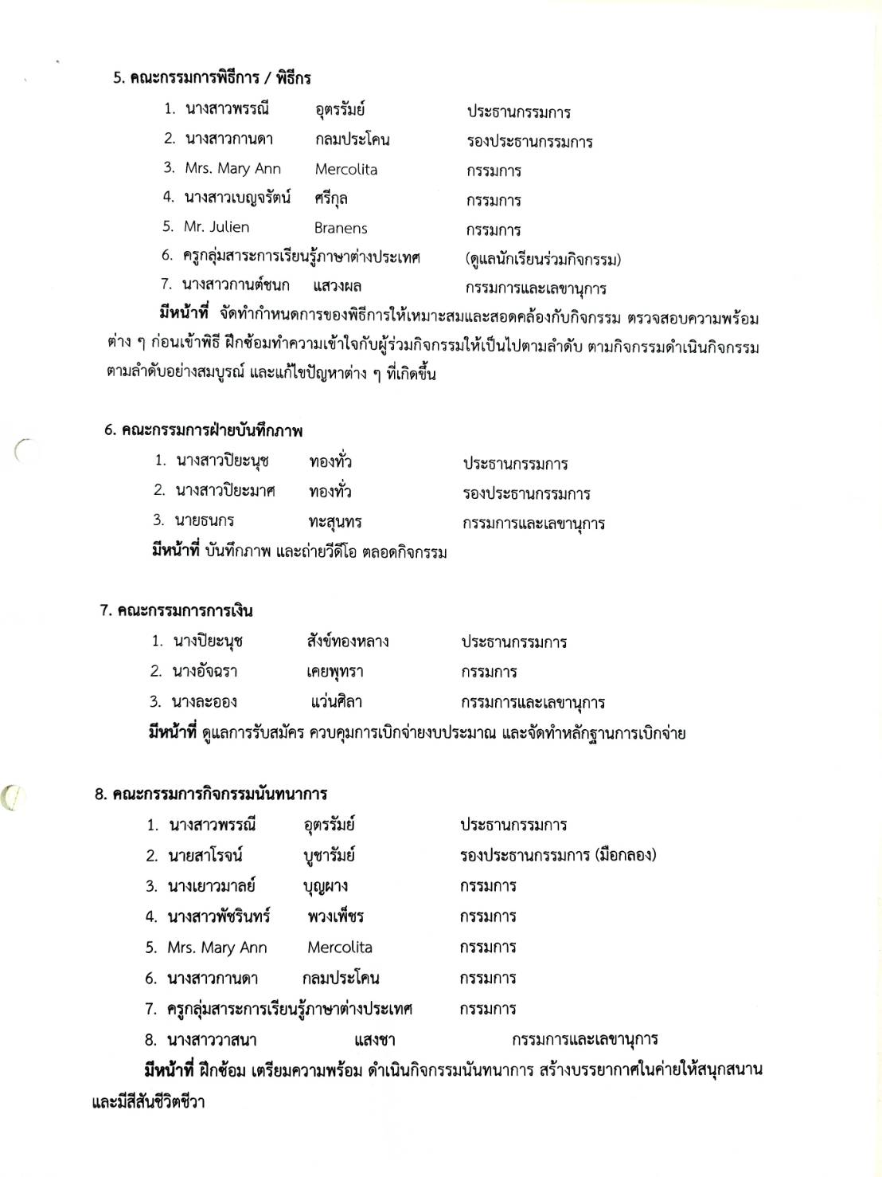
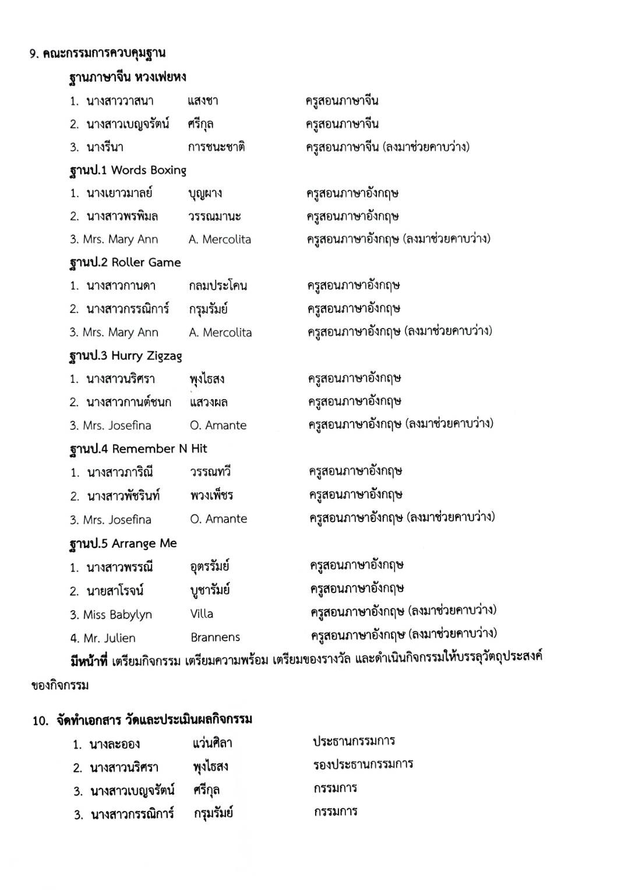
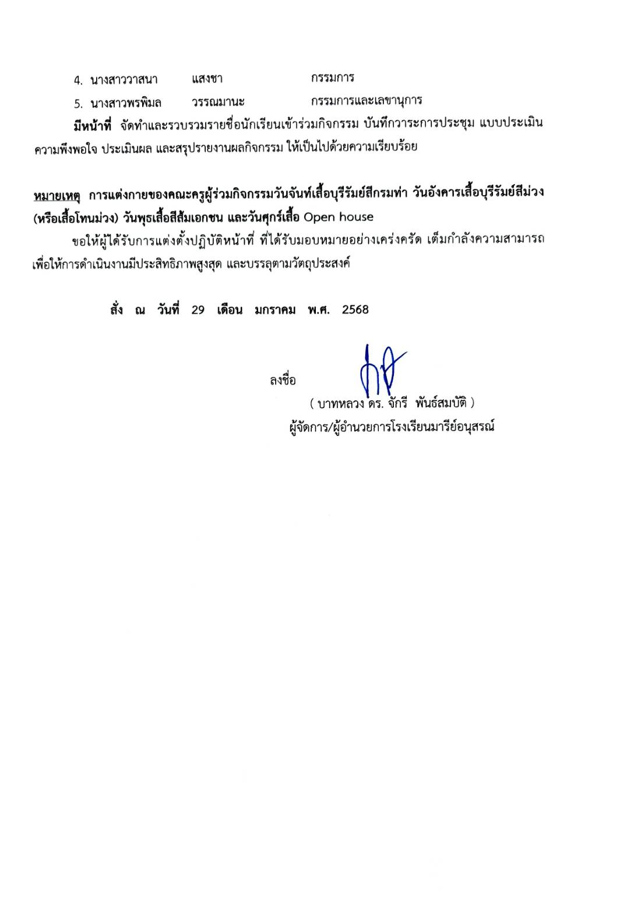
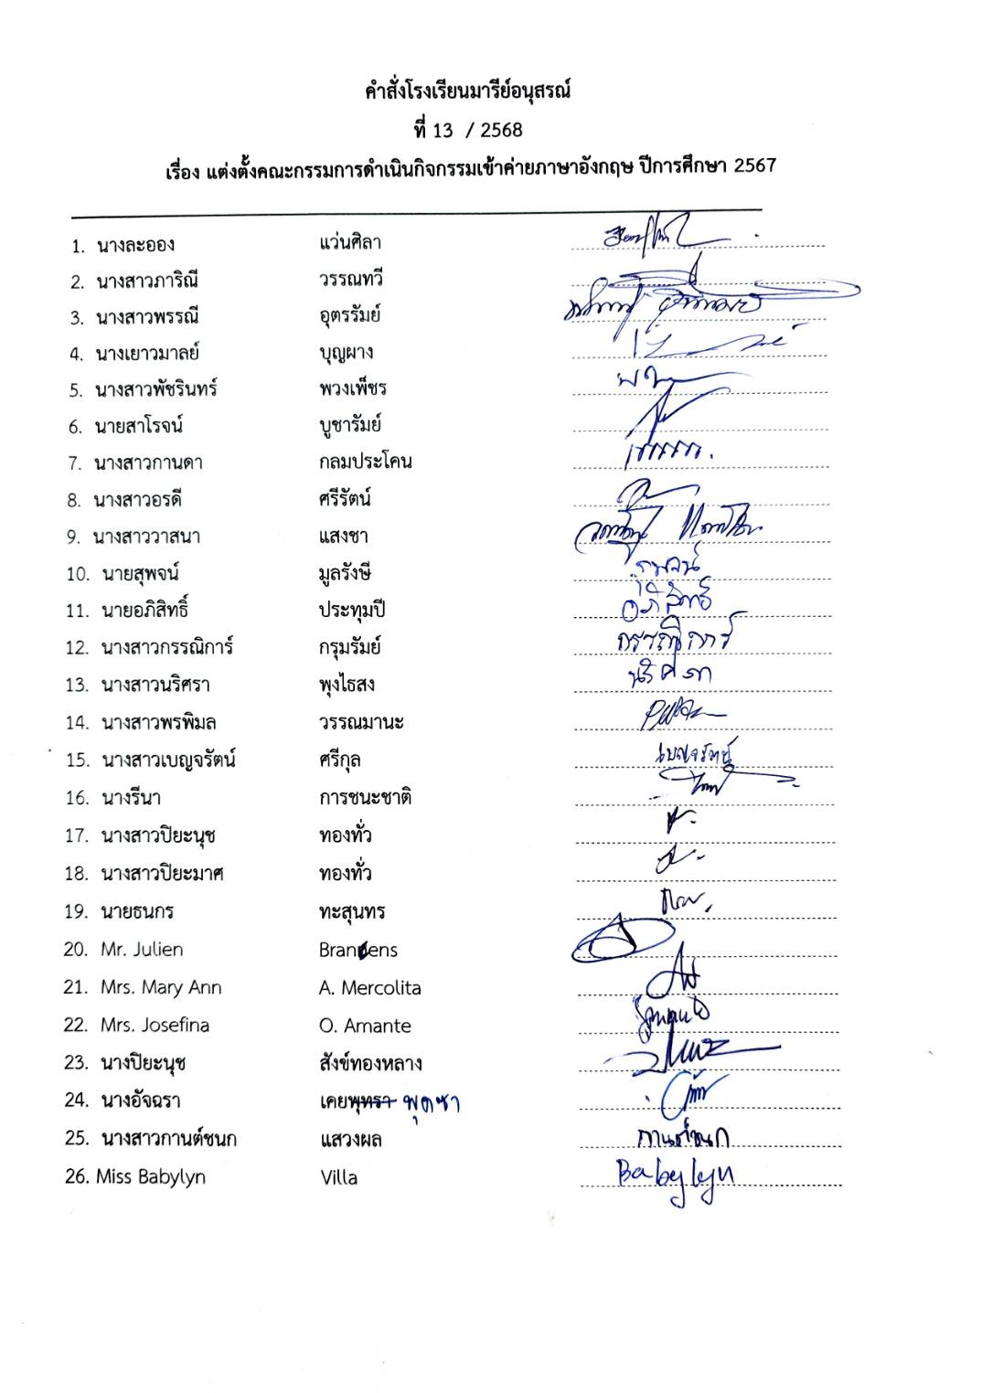
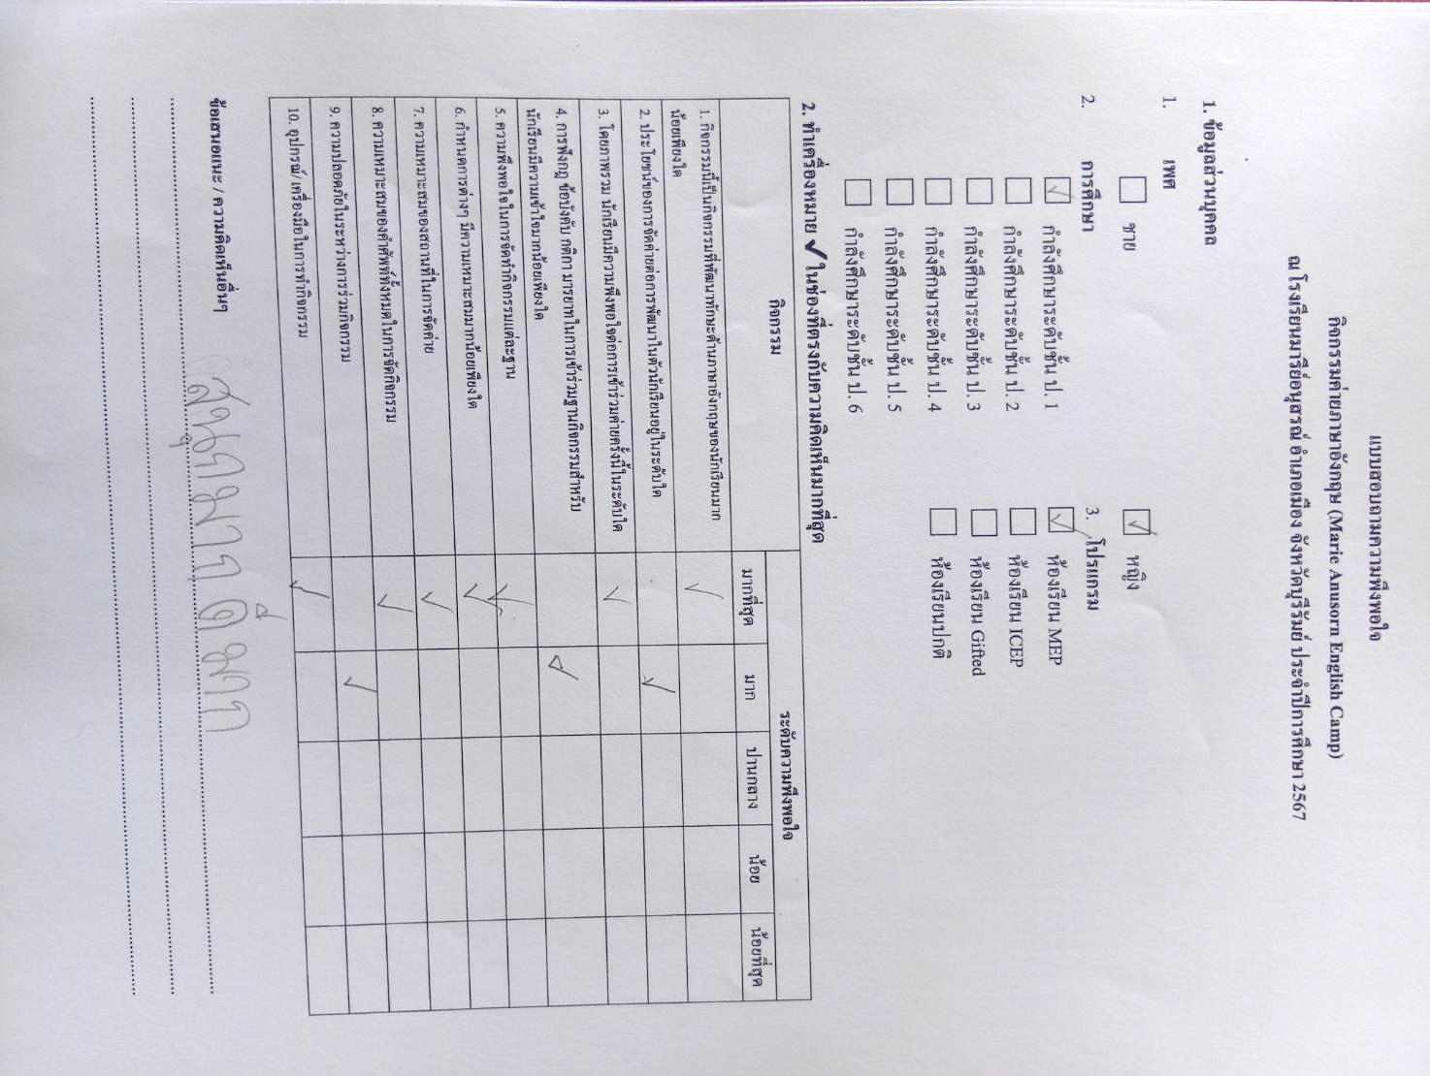
ตัวอย่าง แบบสอบถามความพึงพอใจ
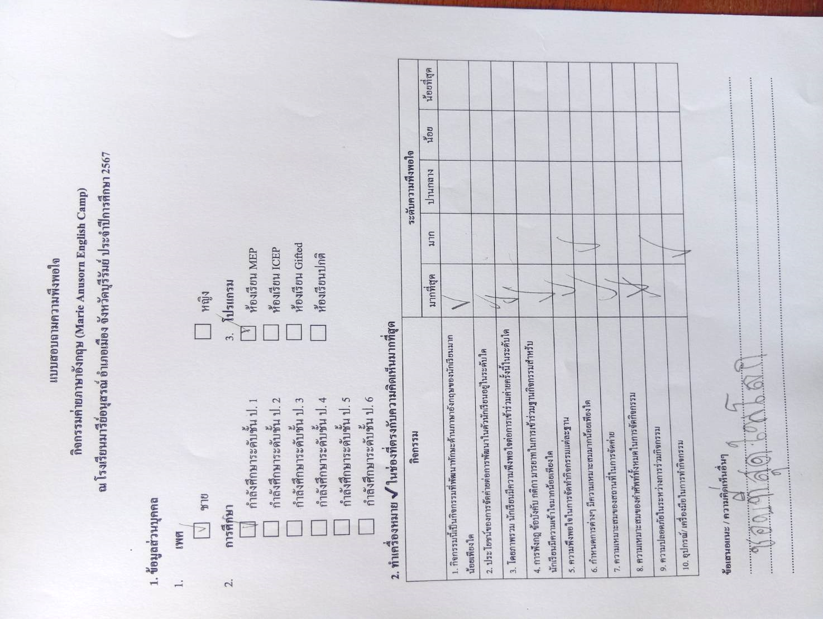
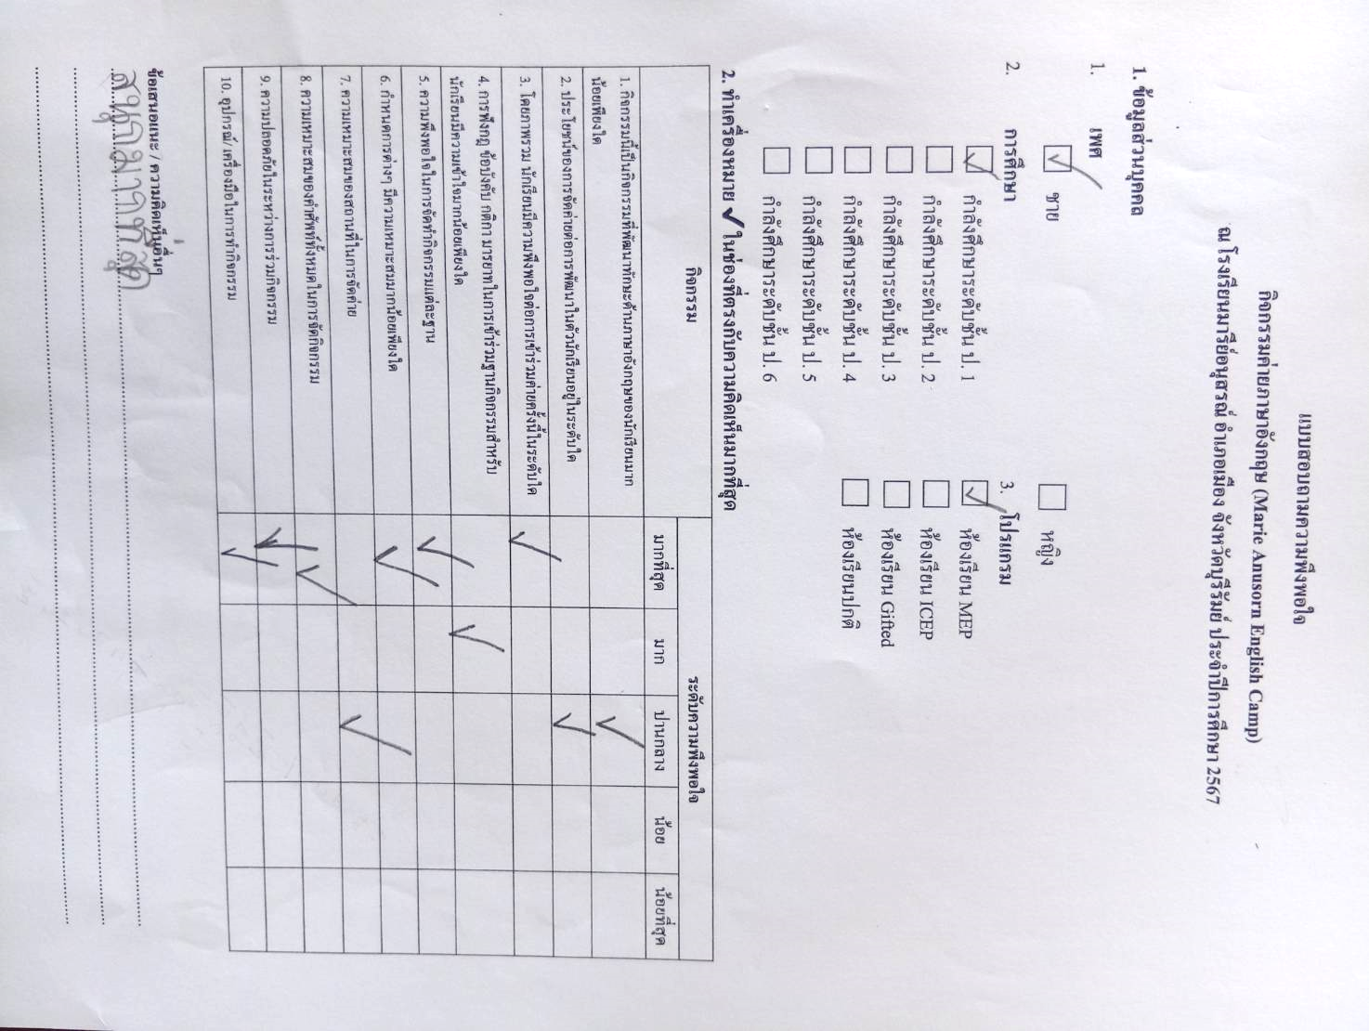
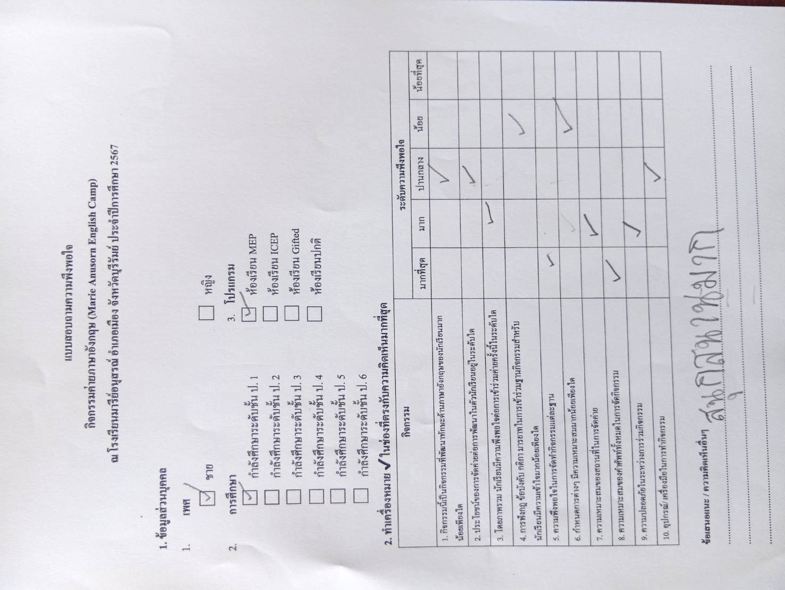
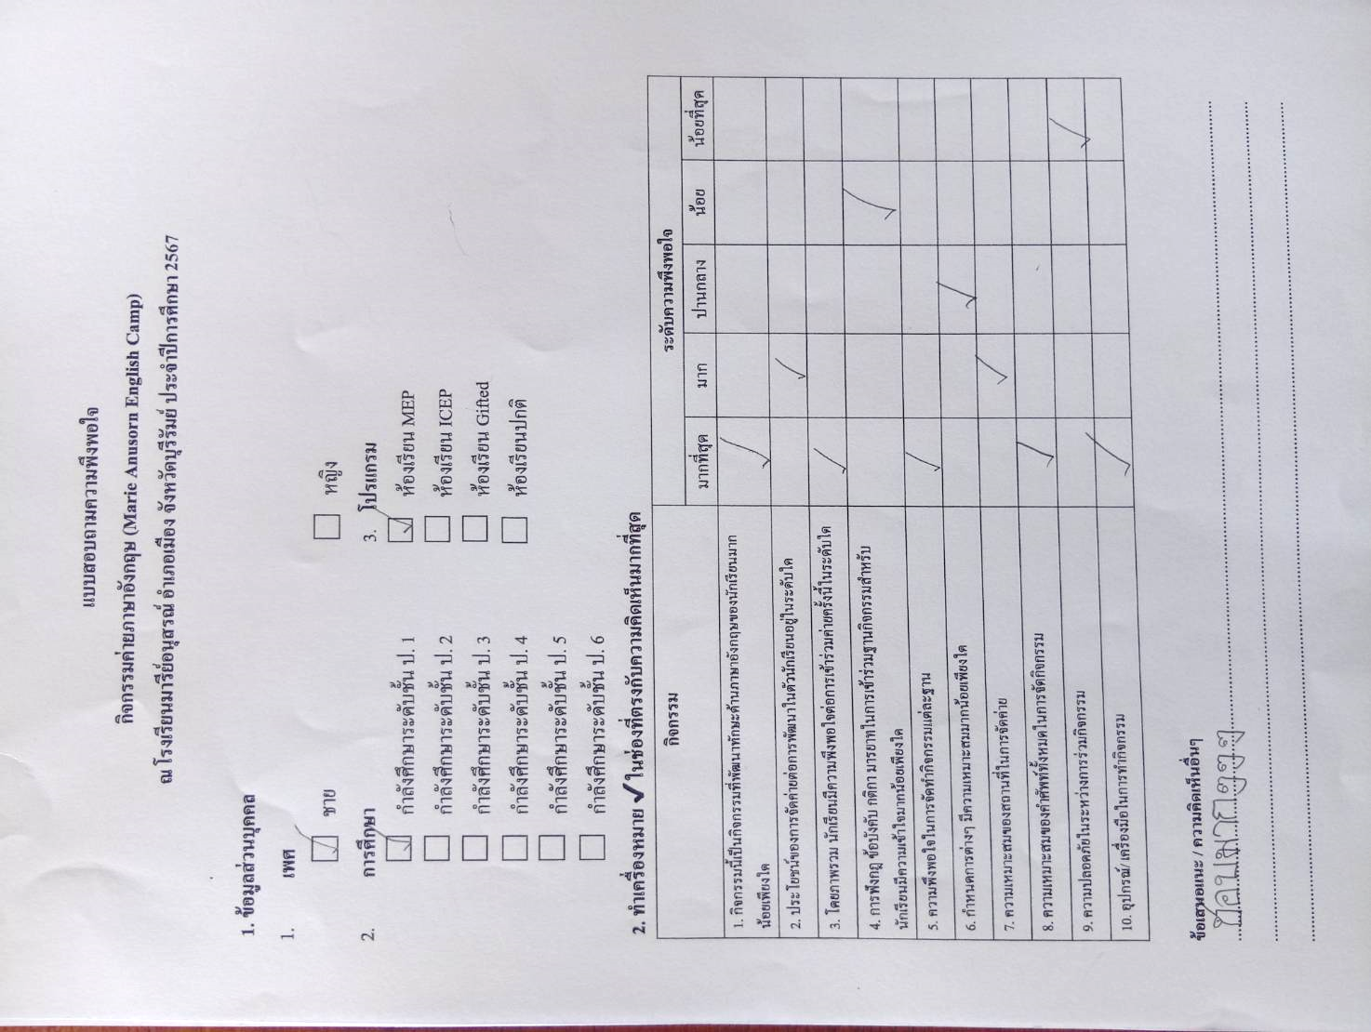
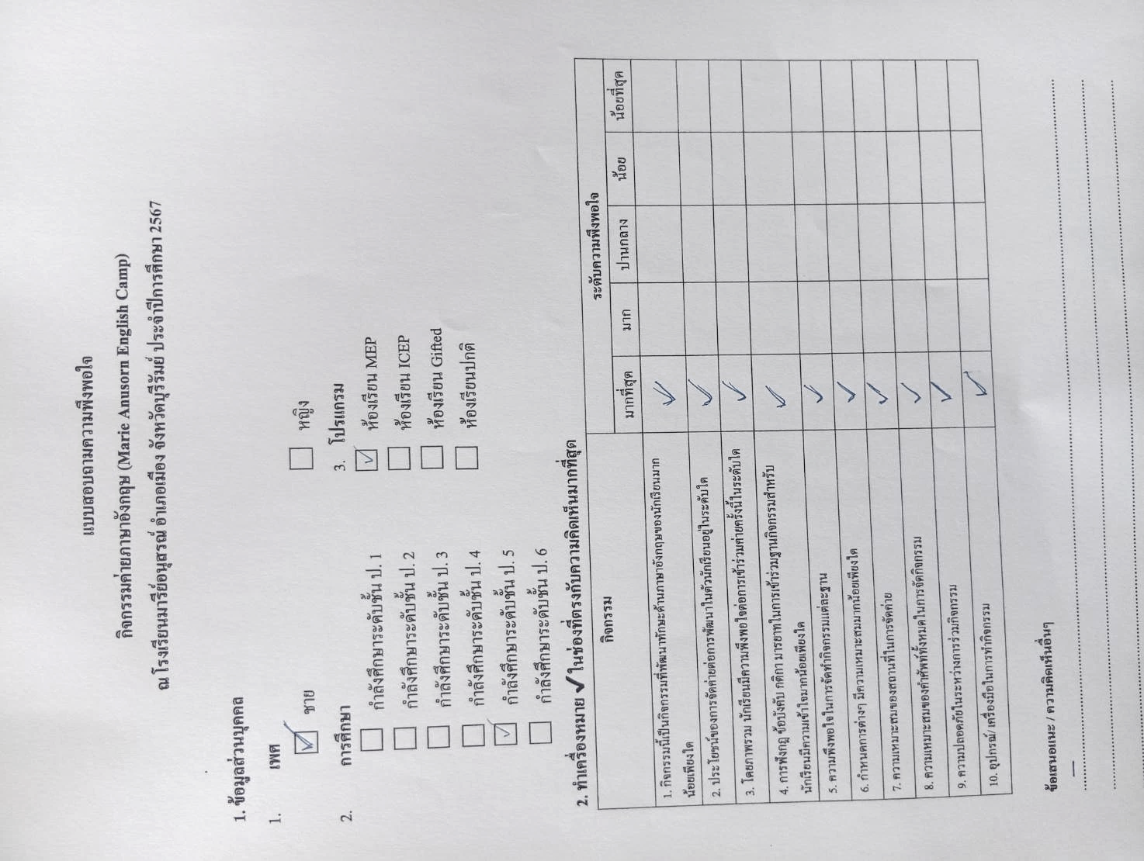
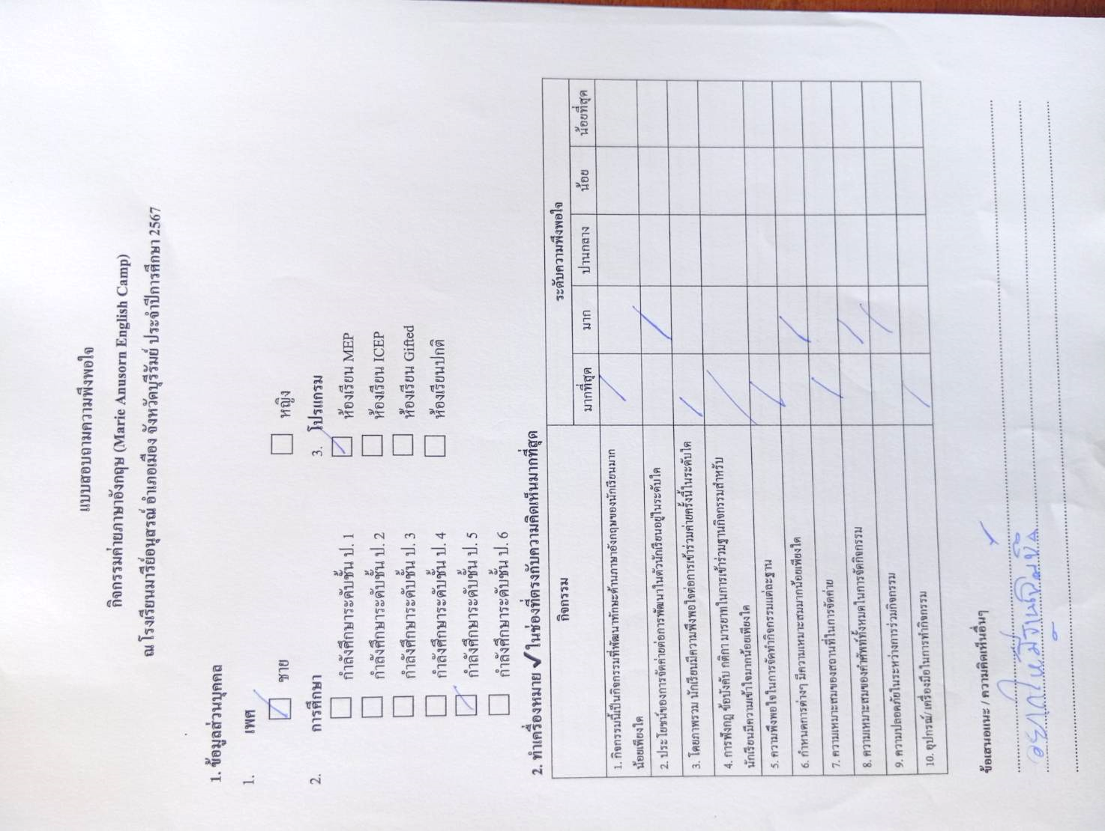
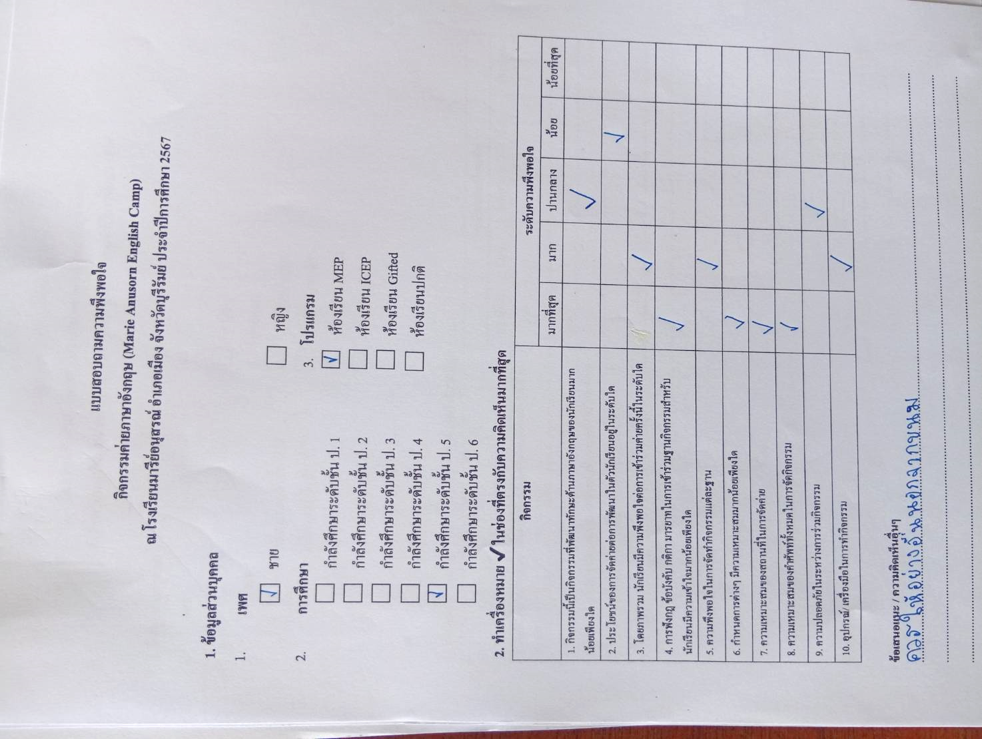
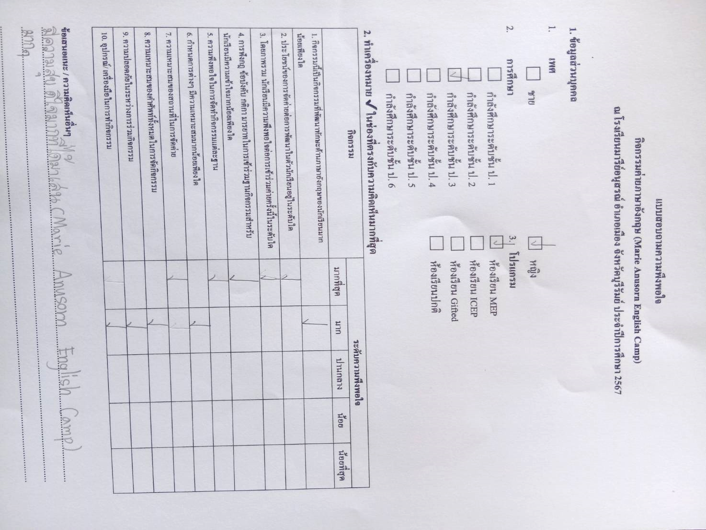
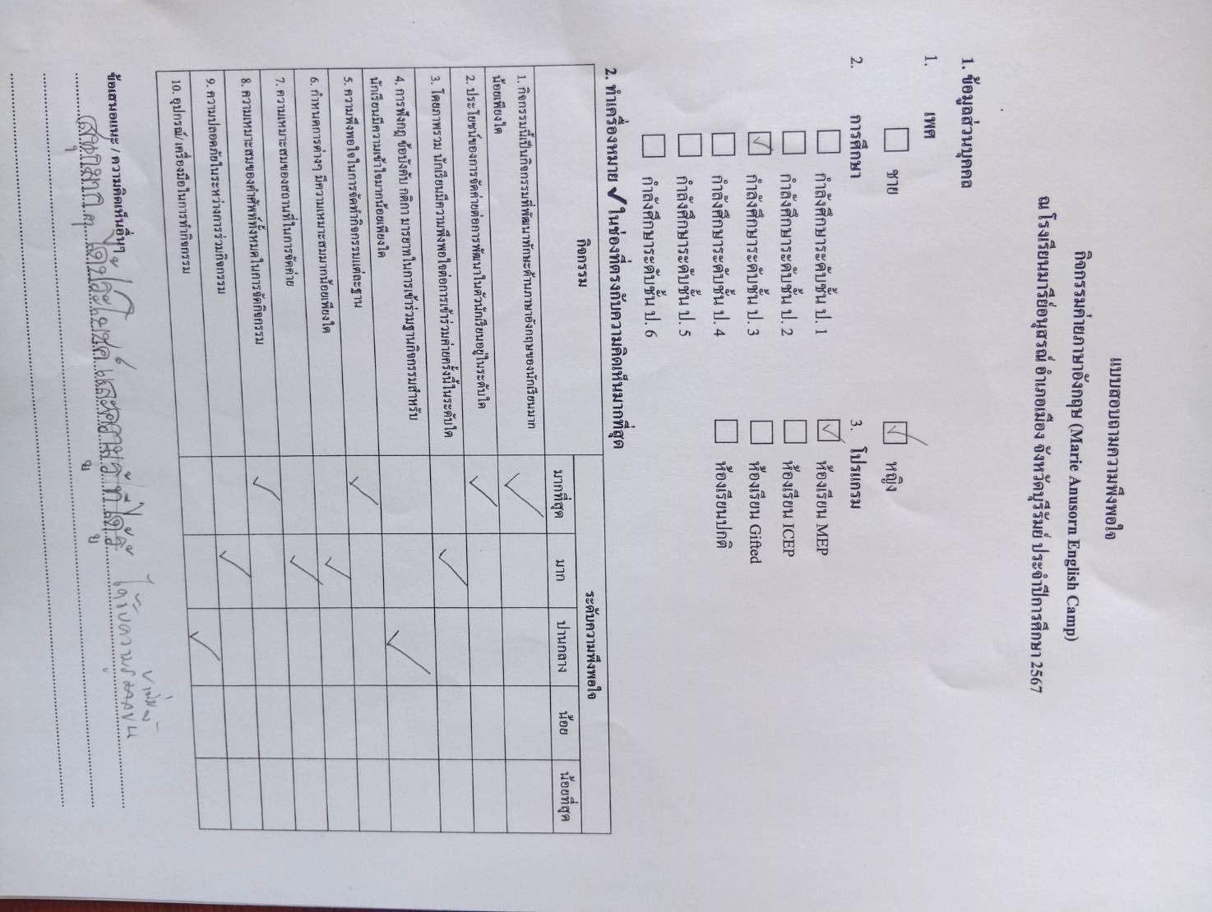
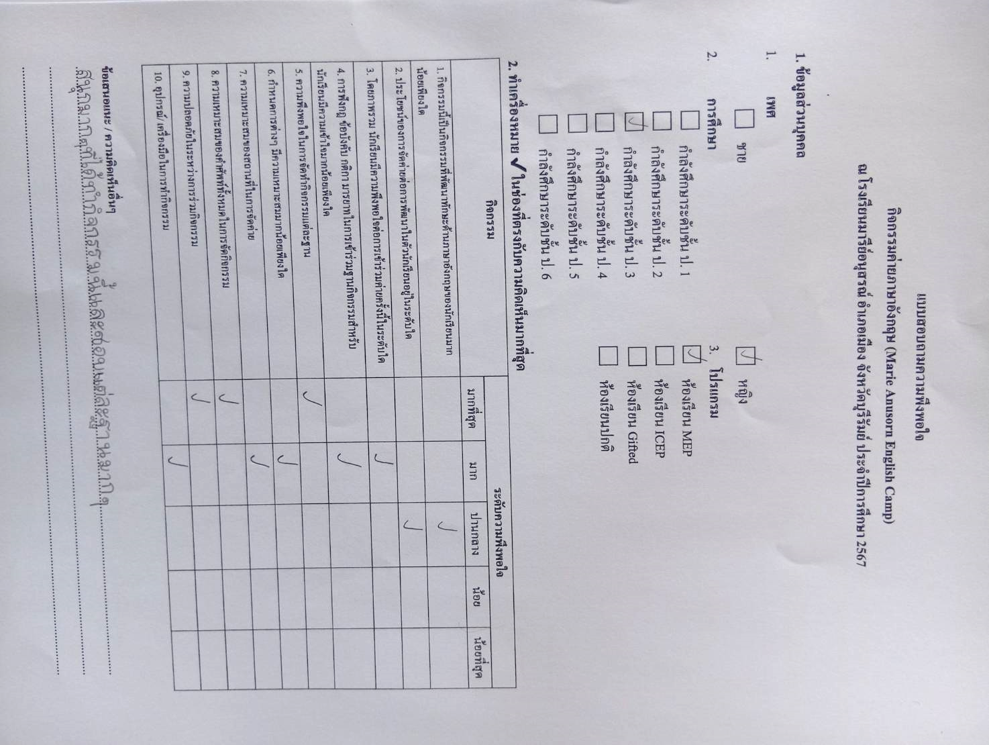
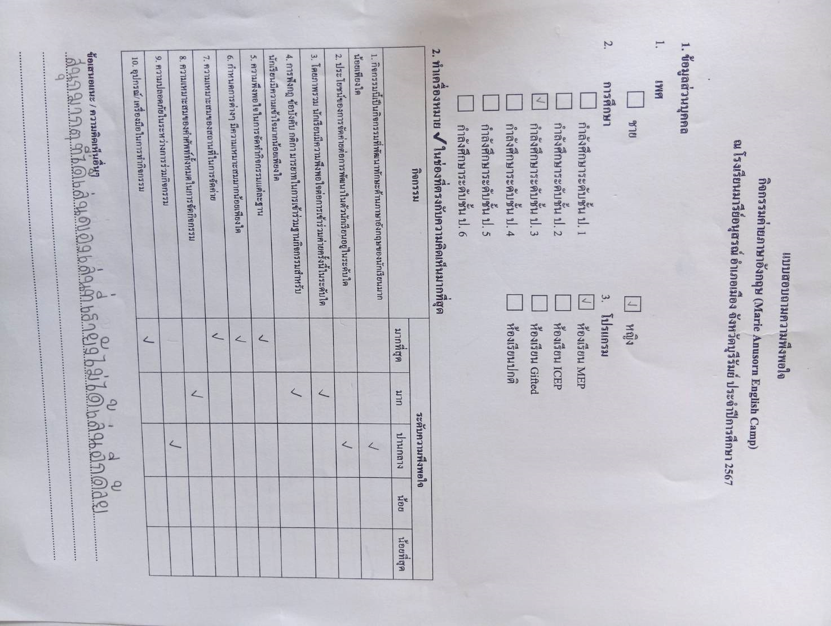
ผลการดำเนินการ
1. แบบประเมินนักเรียนในกิจกรรมรายกลุ่ม
คำชี้แจง : ขอความร่วมมือครูประจำฐานกิจกรรมแต่ละฐานให้คะแนนนักเรียนแต่ละกลุ่มที่ได้เข้าร่วมฐานกิจกรรมของตนเอง เพื่อให้ได้ข้อมูลที่เป็นประโยชน์ในการนำไปพัฒนาทักษะทางด้านภาษาอังกฤษของนักเรียนต่อไป
ระดับคะแนน 40 - 50 หมายถึง ดีเยี่ยม
ระดับคะแนน 30 - 39 หมายถึง ดีมาก
ระดับคะแนน 20 - 29 หมายถึง ดี
ระดับคะแนน 10 - 19 หมายถึง พอใช้
ระดับคะแนน 0 - 9 หมายถึง ปรับปรุง

วันที่ 3 กุมภาพันธ์ พ.ศ. 2568
นักเรียนชั้นประถมศึกษาปีที่ 4 - 5 โรงเรียนมารีย์อนุสรณ์บุรีรัมย์
กลุ่ม | ทักษะด้านการใช้ภาษา | สามารถสื่อสารภาษาอังกฤษได้ | มีความเข้าใจคำชี้แจงกฏ กติกาของครูประจำฐาน | สามารถทำกิจกรรมต่างๆในฐานได้ | มีความสามัคคีภายในทีม | รวมคะแนน | แปรผล | ร้อยละ
กลุ่ม | 10 คะแนน | 10 คะแนน | 10 คะแนน | 10 คะแนน | 10 คะแนน | 50 คะแนน | แปรผล | ร้อยละ
กลุ่มที่ 1 | 9.00 | 9.08 | 9.00 | 9.50 | 9.00 | 45.58 | ดีเยี่ยม | 91.17
กลุ่มที่ 2 | 9.08 | 9.08 | 9.42 | 9.17 | 9.50 | 46.25 | ดีเยี่ยม | 92.50
กลุ่มที่ 3 | 9.25 | 9.17 | 9.58 | 9.75 | 9.67 | 47.42 | ดีเยี่ยม | 94.83
กลุ่มที่ 4 | 9.25 | 9.08 | 9.33 | 9.42 | 9.50 | 46.58 | ดีเยี่ยม | 93.17
กลุ่มที่ 5 | 9.33 | 9.25 | 9.75 | 9.92 | 9.75 | 48.00 | ดีเยี่ยม | 96.00
กลุ่มที่ 6 | 9.09 | 9.09 | 9.73 | 9.82 | 9.73 | 47.67 | ดีเยี่ยม | 95.33
กลุ่มที่ 7 | 9.25 | 9.25 | 9.67 | 9.83 | 9.75 | 47.75 | ดีเยี่ยม | 95.50
กลุ่มที่ 8 | 9.00 | 9.33 | 9.67 | 9.83 | 9.67 | 47.50 | ดีเยี่ยม | 95.00
กลุ่มที่ 9 | 9.25 | 9.33 | 9.75 | 9.75 | 9.67 | 47.75 | ดีเยี่ยม | 95.50

ผลการประเมิน การเรียนรู้ของนักเรียน (ไม่มีการสอบเพื่อประเมินก่อนและหลังกิจกรรมค่าย แต่วิทยากรจะมีการประเมินสภาพจริง ในช่วงจัดกิจกรรมแต่ละฐาน) จากการประเมินสภาพจริงของวิทยากร พบว่า นักเรียนมีทักษะด้านการใช้ภาษา สามารถสื่อสารภาษาอังกฤษได้ สามารถทำกิจกรรมต่างๆในฐานได้มีความสามัคคีภายในทีมอยู่ในระดับดีเยี่ยมทุกกลุ่ม
วันที่ 4 กุมภาพันธ์ พ.ศ. 2568
นักเรียนชั้นประถมศึกษาปีที่ 1 โรงเรียนมารีย์อนุสรณ์บุรีรัมย์
กลุ่ม | ทักษะด้านการใช้ภาษา | สามารถสื่อสารภาษาอังกฤษได้ | มีความเข้าใจคำชี้แจงกฏ กติกาของครูประจำฐาน | สามารถทำกิจกรรมต่างๆในฐานได้ | มีความสามัคคีภายในทีม | รวมคะแนน | แปรผล | ร้อยละ
กลุ่ม | 10 คะแนน | 10 คะแนน | 10 คะแนน | 10 คะแนน | 10 คะแนน | 50 คะแนน | แปรผล | ร้อยละ
กลุ่มที่ 1 | 8.92 | 9.08 | 9.50 | 9.75 | 9.58 | 46.83 | ดีเยี่ยม | 93.67
กลุ่มที่ 2 | 9.00 | 9.00 | 9.75 | 9.75 | 9.58 | 47.08 | ดีเยี่ยม | 94.17
กลุ่มที่ 3 | 9.00 | 9.08 | 9.50 | 9.67 | 9.50 | 46.75 | ดีเยี่ยม | 93.50
กลุ่มที่ 4 | 9.08 | 9.08 | 9.42 | 9.92 | 9.67 | 47.17 | ดีเยี่ยม | 94.33
กลุ่มที่ 5 | 9.08 | 9.17 | 9.75 | 9.83 | 9.67 | 47.50 | ดีเยี่ยม | 95.00
กลุ่มที่ 6 | 9.09 | 9.09 | 9.73 | 9.64 | 9.64 | 47.42 | ดีเยี่ยม | 94.83
กลุ่มที่ 7 | 9.25 | 9.25 | 9.67 | 9.83 | 9.75 | 47.75 | ดีเยี่ยม | 95.50
กลุ่มที่ 8 | 9.17 | 9.42 | 9.67 | 9.83 | 9.75 | 47.83 | ดีเยี่ยม | 95.67
กลุ่มที่ 9 | 9.25 | 9.42 | 9.83 | 9.83 | 9.75 | 48.08 | ดีเยี่ยม | 96.17

ผลการประเมิน การเรียนรู้ของนักเรียน (ไม่มีการสอบเพื่อประเมินก่อนและหลังกิจกรรมค่าย แต่วิทยากรจะมีการประเมินสภาพจริง ในช่วงจัดกิจกรรมแต่ละฐาน) จากการประเมินสภาพจริงของวิทยากร พบว่า นักเรียนมีทักษะด้านการใช้ภาษา สามารถสื่อสารภาษาอังกฤษได้ สามารถทำกิจกรรมต่างๆในฐานได้ มีความสามัคคีภายในทีมอยู่ในระดับดีเยี่ยมทุกกลุ่ม

วันที่ 5 กุมภาพันธ์ พ.ศ. 2568
นักเรียนชั้นประถมศึกษาปีที่ 2 โรงเรียนมารีย์อนุสรณ์บุรีรัมย์
กลุ่ม | ทักษะด้านการใช้ภาษา | สามารถสื่อสารภาษาอังกฤษได้ | มีความเข้าใจคำชี้แจงกฏ กติกาของครูประจำฐาน | สามารถทำกิจกรรมต่างๆในฐานได้ | มีความสามัคคีภายในทีม | รวมคะแนน | แปรผล | ร้อยละ
กลุ่ม | 10 คะแนน | 10 คะแนน | 10 คะแนน | 10 คะแนน | 10 คะแนน | 50 คะแนน | แปรผล | ร้อยละ
กลุ่มที่ 1 | 9.08 | 9.08 | 9.42 | 9.92 | 9.67 | 47.17 | ดีเยี่ยม | 94.33
กลุ่มที่ 2 | 9.08 | 9.17 | 9.75 | 9.83 | 9.67 | 47.50 | ดีเยี่ยม | 95.00
กลุ่มที่ 3 | 9.09 | 9.09 | 9.73 | 9.64 | 9.64 | 47.42 | ดีเยี่ยม | 94.83
กลุ่มที่ 4 | 9.25 | 9.25 | 9.67 | 9.83 | 9.75 | 47.75 | ดีเยี่ยม | 95.50
กลุ่มที่ 5 | 9.17 | 9.42 | 9.67 | 9.83 | 9.75 | 47.83 | ดีเยี่ยม | 95.67
กลุ่มที่ 6 | 9.25 | 9.42 | 9.83 | 9.83 | 9.75 | 48.08 | ดีเยี่ยม | 96.17
กลุ่มที่ 7 | 9.17 | 9.42 | 9.67 | 9.75 | 9.67 | 47.67 | ดีเยี่ยม | 95.33
กลุ่มที่ 8 | 9.10 | 9.20 | 9.65 | 9.78 | 9.66 | 47.38 | ดีเยี่ยม | 94.77
กลุ่มที่ 9 | 9.25 | 9.17 | 9.67 | 9.83 | 9.58 | 47.50 | ดีเยี่ยม | 95.00

ผลการประเมิน การเรียนรู้ของนักเรียน (ไม่มีการสอบเพื่อประเมินก่อนและหลังกิจกรรมค่าย แต่วิทยากรจะมีการประเมินสภาพจริง ในช่วงจัดกิจกรรมแต่ละฐาน) จากการประเมินสภาพจริงของวิทยากร พบว่า นักเรียนมีทักษะด้านการใช้ภาษา สามารถสื่อสารภาษาอังกฤษได้ สามารถทำกิจกรรมต่างๆในฐานได้ มีความสามัคคีภายในทีมอยู่ในระดับดีเยี่ยมทุกกลุ่ม

วันที่ 7 กุมภาพันธ์ พ.ศ. 2568
นักเรียนชั้นประถมศึกษาปีที่ 3 โรงเรียนมารีย์อนุสรณ์บุรีรัมย์
กลุ่ม | ทักษะด้านการใช้ภาษา | สามารถสื่อสารภาษาอังกฤษได้ | มีความเข้าใจคำชี้แจงกฏ กติกาของครูประจำฐาน | สามารถทำกิจกรรมต่างๆในฐานได้ | มีความสามัคคีภายในทีม | รวมคะแนน | แปรผล | ร้อยละ
กลุ่ม | 10 คะแนน | 10 คะแนน | 10 คะแนน | 10 คะแนน | 10 คะแนน | 50 คะแนน | แปรผล | ร้อยละ
กลุ่มที่ 1 | 9.25 | 9.17 | 9.58 | 9.75 | 9.67 | 47.42 | ดีเยี่ยม | 94.83
กลุ่มที่ 2 | 9.33 | 9.08 | 9.50 | 9.83 | 9.67 | 47.42 | ดีเยี่ยม | 94.83
กลุ่มที่ 3 | 9.33 | 9.17 | 9.75 | 9.92 | 9.75 | 47.92 | ดีเยี่ยม | 95.83
กลุ่มที่ 4 | 9.09 | 9.09 | 9.73 | 9.82 | 9.73 | 47.67 | ดีเยี่ยม | 95.33
กลุ่มที่ 5 | 9.25 | 9.25 | 9.67 | 9.83 | 9.75 | 47.75 | ดีเยี่ยม | 95.50
กลุ่มที่ 6 | 9.25 | 9.50 | 9.67 | 9.83 | 9.75 | 48.00 | ดีเยี่ยม | 96.00
กลุ่มที่ 7 | 9.25 | 9.42 | 9.83 | 9.83 | 9.75 | 48.08 | ดีเยี่ยม | 96.17
กลุ่มที่ 8 | 9.25 | 9.42 | 9.75 | 9.83 | 9.75 | 48.00 | ดีเยี่ยม | 96.00
กลุ่มที่ 9 | 9.33 | 9.17 | 9.83 | 9.92 | 9.75 | 48.00 | ดีเยี่ยม | 96.00

ผลการประเมิน การเรียนรู้ของนักเรียน (ไม่มีการสอบเพื่อประเมินก่อนและหลังกิจกรรมค่าย แต่วิทยากรจะมีการประเมินสภาพจริง ในช่วงจัดกิจกรรมแต่ละฐาน) จากการประเมินสภาพจริงของวิทยากร พบว่า นักเรียนมีทักษะด้านการใช้ภาษา สามารถสื่อสารภาษาอังกฤษได้ สามารถทำกิจกรรมต่างๆในฐานได้ มีความสามัคคีภายในทีมอยู่ในระดับดีเยี่ยมทุกกลุ่ม

ข้อมูลสถิติของผู้เข้าร่วมกิจกรรม
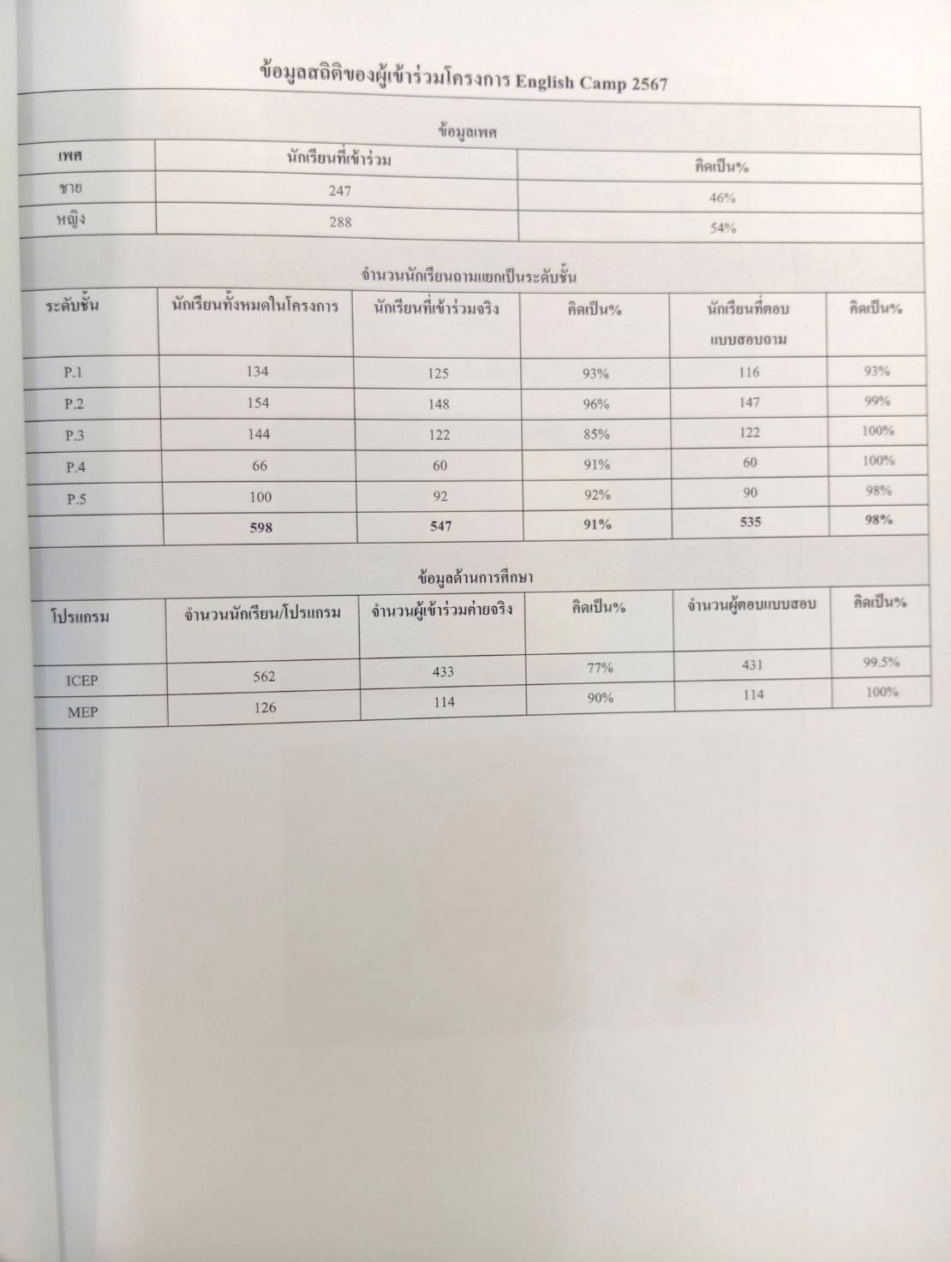
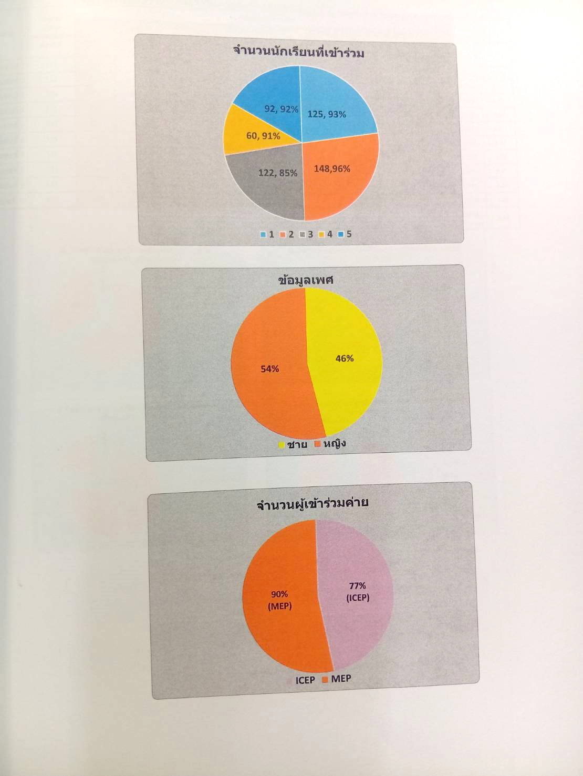
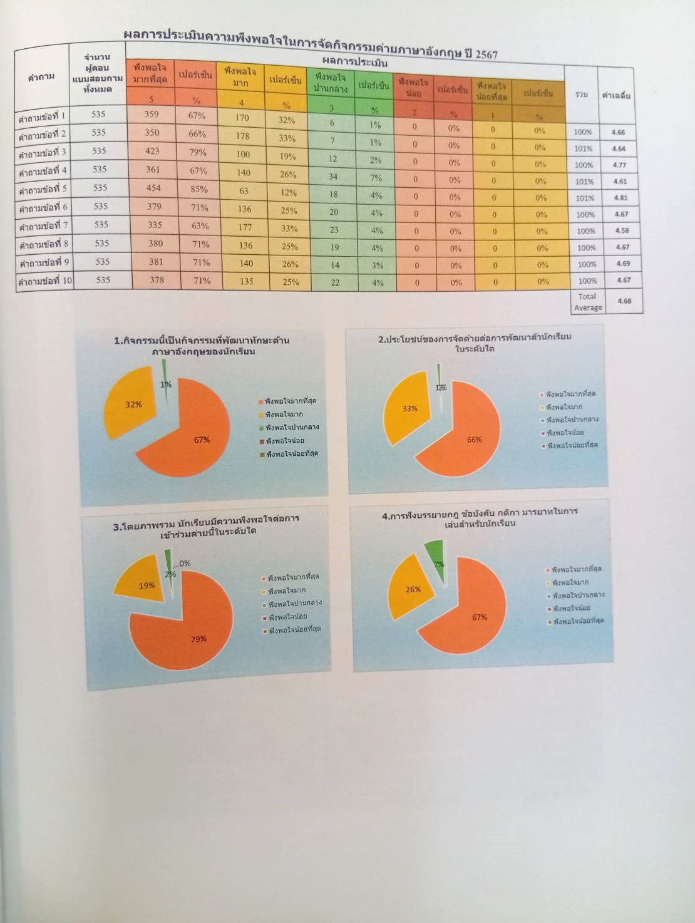

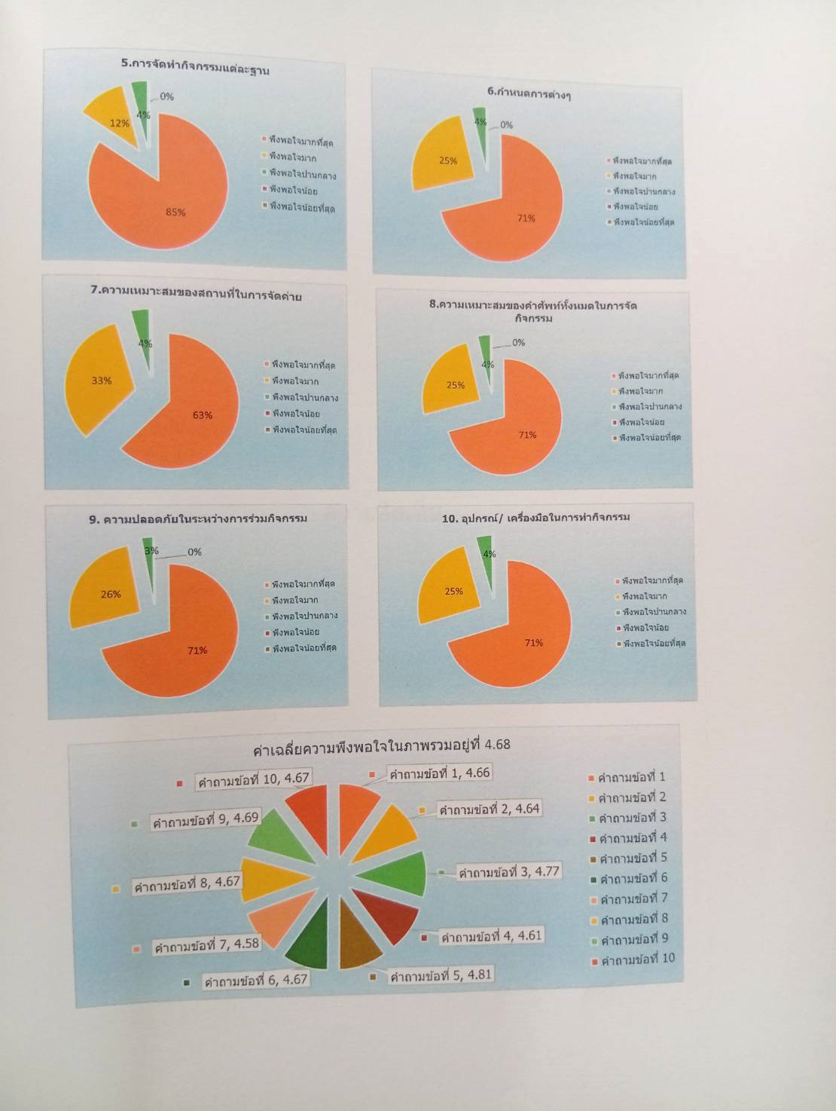

ตารางกำหนดการจัดกิจกรรม
วันที่ 3, 4, 5 และ 7 กุมภาพันธ์ 2568 โรงเรียนมารีย์อนุสรณ์ จังหวัดบุรีรัมย์
No. | Time | Activity | Responsible | Note
1. | 08:30 - 09:30 | Open Ceremony / Introduction/warm-up | School/ BFITS | 60 minutes
2. | 09.30-09.55 | Station 1: English World Cup 2025 | BFITS/John | 25 minutes
3. | 09.55-10.15 | Break | School | 20 minutes
4. | 10.15-10.40 | Station 2: English Sumo | BFITS/Jason | 25 minutes
5. | 10.40-11.05 | Station 3: Charades | BFITS/Lily | 25 minutes
6. | 11.05-11.30 | Station 4: Last Letter First | BFITS/Eric | 25 minutes
7. | 11.30-12.30 | Lunch | School | 60 minutes
8. | 12.30-13.00 | Station 5: | Thai teachers | 30 minutes
9. | 13.00-13.25 | Station 6: Maze Masters | BFITS/Pook/May | 25 minutes
10. | 13.25-13.50 | Station 7: Switch | BFITS/Cian | 25 minutes
11. | 13.50-14.15 | Station 8: Pingo | BFITS/Mads | 25 minutes
12. | 14.15-14.40 | Break | School | 25 minutes
13. | 14.40-15.05 | Station 9: | Chinese teachers | 25 minutes
14. | 15.05-15.25 | Big group Activity | School/ BFITS | 20 minutes
15. | 15.25-16.00 | Big group Activity/Closing ceremony | School/ BFITS | 35 minutes

ตารางการจัดกิจกรรม
English Camp Schedule Day 1: on 3rd February 2024
No. | Time | Activity | Responsible | Note
1. | 08:30 - 09:30 | Open Ceremony / Introduction/warm-up | School/ BFITS | 60 minutes
2. | 09.30-09.55 | Station 1: English World Cup 2025 | BFITS/John | 25 minutes
3. | 09.55-10.15 | Break | School | 20 minutes
4. | 10.15-10.40 | Station 2: English Sumo | BFITS/Jason | 25 minutes
5. | 10.40-11.05 | Station 3: Charades | BFITS/Lily | 25 minutes
6. | 11.05-11.30 | Station 4: Last Letter First | BFITS/Eric | 25 minutes
7. | 11.30-12.30 | Lunch | School | 60 minutes
8. | 12.30-13.00 | Station 5: | Thai teachers | 30 minutes
9. | 13.00-13.25 | Station 6: Maze Masters | BFITS/Pook/May | 25 minutes
10. | 13.25-13.50 | Station 7: Switch | BFITS/Cian | 25 minutes
11. | 13.50-14.15 | Station 8: Pingo | BFITS/Mads | 25 minutes
12. | 14.15-14.40 | Break | School | 25 minutes
13. | 14.40-15.05 | Station 9: | Chinese teachers | 25 minutes
14. | 15.05-15.25 | Big group Activity | School/ BFITS | 20 minutes
15. | 15.25-16.00 | Big group Activity/Closing ceremony | School/ BFITS | 35 minutes

English Camp Schedule Day 2: 4th February 2025 Prathom 1
No. | Time | Activity | Responsible | Note
1. | 08.15-08.20 | Introduction/warm-up | School/ BFITS | 5 minutes
2. | 08.20-08.50 | Station 1: English World Cup 2025 | BFITS/John | 30 minutes
3. | 08.50-09.20 | Station 2: English Sumo | BFITS/Jason | 30 minutes
4. | 09.20-09.50 | Station 3:Charades | BFITS/Lily | 0 minutes
5. | 09.50-10.15 | Break | School | 25 minutes
6. | 10.15-10.40 | Station 4: Last Letter First | BFITS/Eric | 25 minutes
7. | 10.40-11.05 | Station 5: | Thai teachers | 25 minutes
8. | 11.05-12.00 | Lunch | School | 55 minutes
9. | 12.00-12.30 | Station 6: Maze Masters | BFITS/Pook/May | 30 minutes
10. | 12.30-13.00 | Station 7: Switch | BFITS/Cian | 30 minutes
11. | 13.00-13.30 | Station 8: Pingo | BFITS/ Mads | 30 minutes
12. | 13.30-14.00 | Station 9: | Chinese teachers | 30 minutes
13. | 14.00-14.20 | Big group Activity | School/ BFITS | 20 minutes
14. | 14.20-14.40 | Break | School/ BFITS | 20 minutes
15. | 14.40-15.30 | Big group Activity/Closing ceremony | School/ BFITS | 50 minutes
English Camp Schedule Day 3: 5th February 2025 Prathom 2
No. | Time | Activity | Responsible | Note
1. | 08.15-08.20 | Introduction/warm-up | School/ BFITS | 5 minutes
2. | 08.20-08.50 | Station 1: English World Cup 2025 | BFITS/John | 30 minutes
3. | 08.50-09.20 | Station 2: Charades | BFITS/Lily | 30 minutes
4. | 09.20-09.50 | Station 3: Last Letter First | BFITS/Eric | 30 minutes
5. | 09.50-10.15 | Break | School | 25 minutes
6. | 10.15-10.40 | Station 4: Switch | BFITS/Cian | 25 minutes
7. | 10.40-11.05 | Station 5: English Sumo | BFITS/Jason | 25 minutes
8. | 11.05-12.00 | Lunch | School | 55 minutes
9. | 12.00-12.30 | Station 6: | Thai Teachers | 30 minutes
10. | 12.30-13.00 | Station 7: | Chinese teachers | 30 minutes
11. | 13.00-13.30 | Station 8: Maze Masters | BFITS/ Pook/May | 30 minutes
12. | 13.30-14.00 | Station 9: Pingo | BFITS/ Mads | 30 minutes
13. | 14.00-14.20 | Big group Activity | School/ BFITS | 20 minutes
14. | 14.20-14.40 | Break | School | 20 minutes
15. | 14.40-15.30 | Big group Activity/Closing ceremony | School/ BFITS | 50 minutes

No. | Time | Activity | Responsible | Note
1. | 08.15-08.20 | Introduction/warm-up | School/ BFITS | 5 minutes
2. | 08.20-08.50 | Station 1: English World Cup 2025 | BFITS/John | 30 minutes
3. | 08.50-09.20 | Station 2: English Sumo | BFITS/Jason | 30 minutes
4. | 09.20-09.50 | Station 3:Charades | BFITS/Lily | 0 minutes
5. | 09.50-10.15 | Break | School | 25 minutes
6. | 10.15-10.40 | Station 4: Last Letter First | BFITS/Eric | 25 minutes
7. | 10.40-11.05 | Station 5: | Thai teachers | 25 minutes
8. | 11.05-12.00 | Lunch | School | 55 minutes
9. | 12.00-12.30 | Station 6: Maze Masters | BFITS/Pook/May | 30 minutes
10. | 12.30-13.00 | Station 7: Switch | BFITS/Cian | 30 minutes
11. | 13.00-13.30 | Station 8: Pingo | BFITS/ Mads | 30 minutes
12. | 13.30-14.00 | Station 9: | Chinese teachers | 30 minutes
13. | 14.00-14.20 | Big group Activity | School/ BFITS | 20 minutes
14. | 14.20-14.40 | Break | School/ BFITS | 20 minutes
15. | 14.40-15.30 | Big group Activity/Closing ceremony | School/ BFITS | 50 minutes

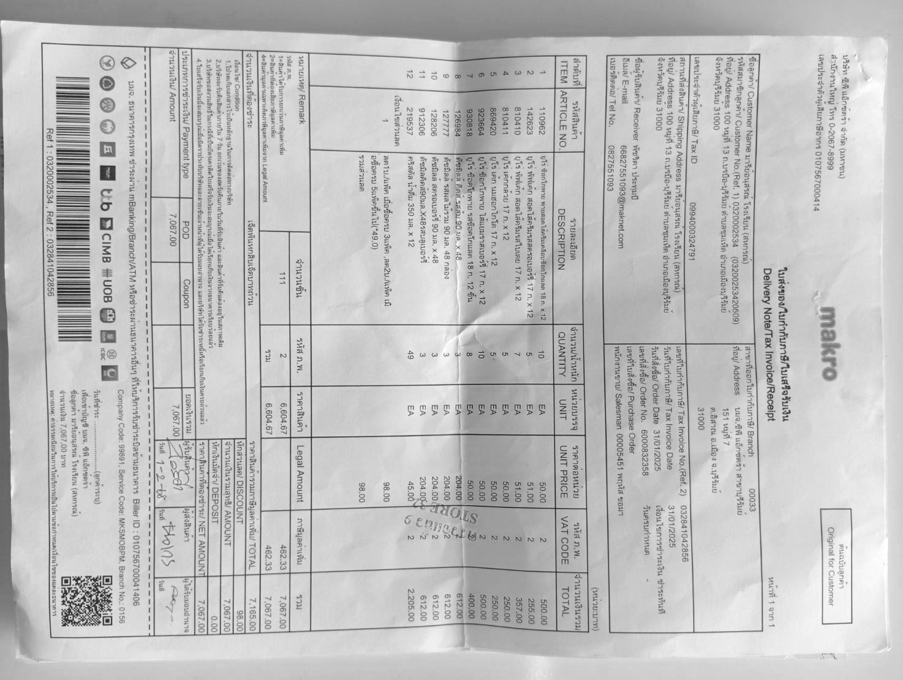
หลักฐานการจ่ายเงิน
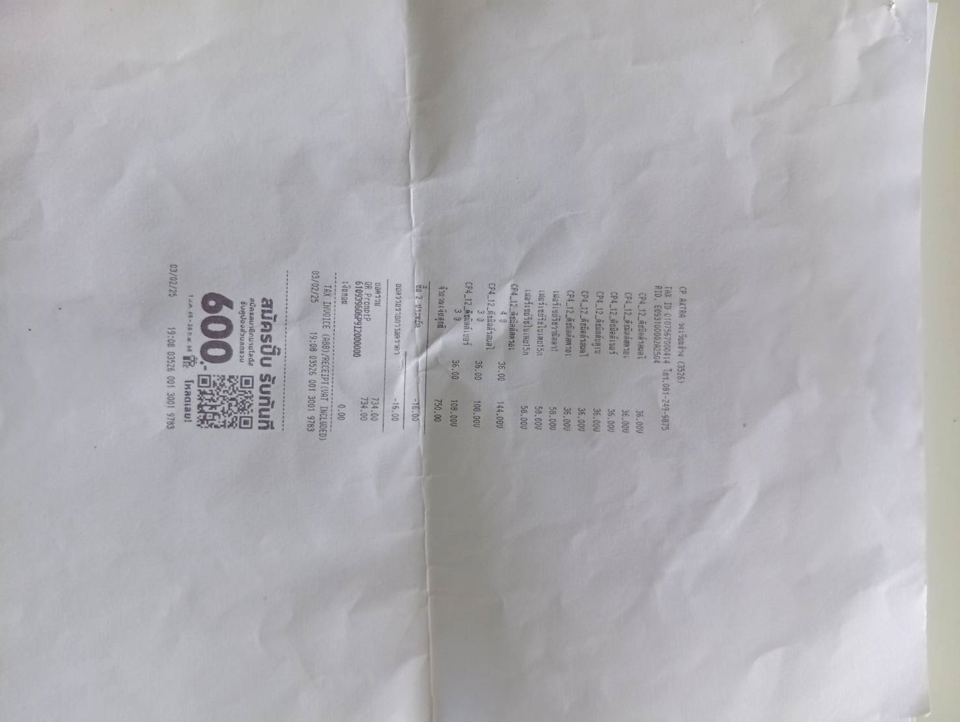
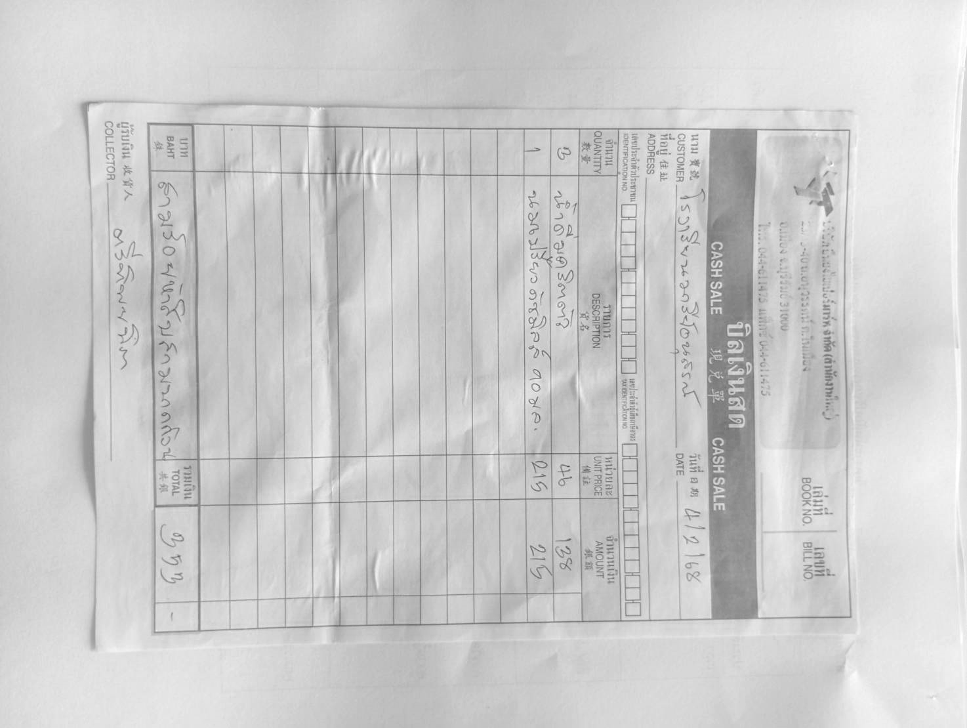

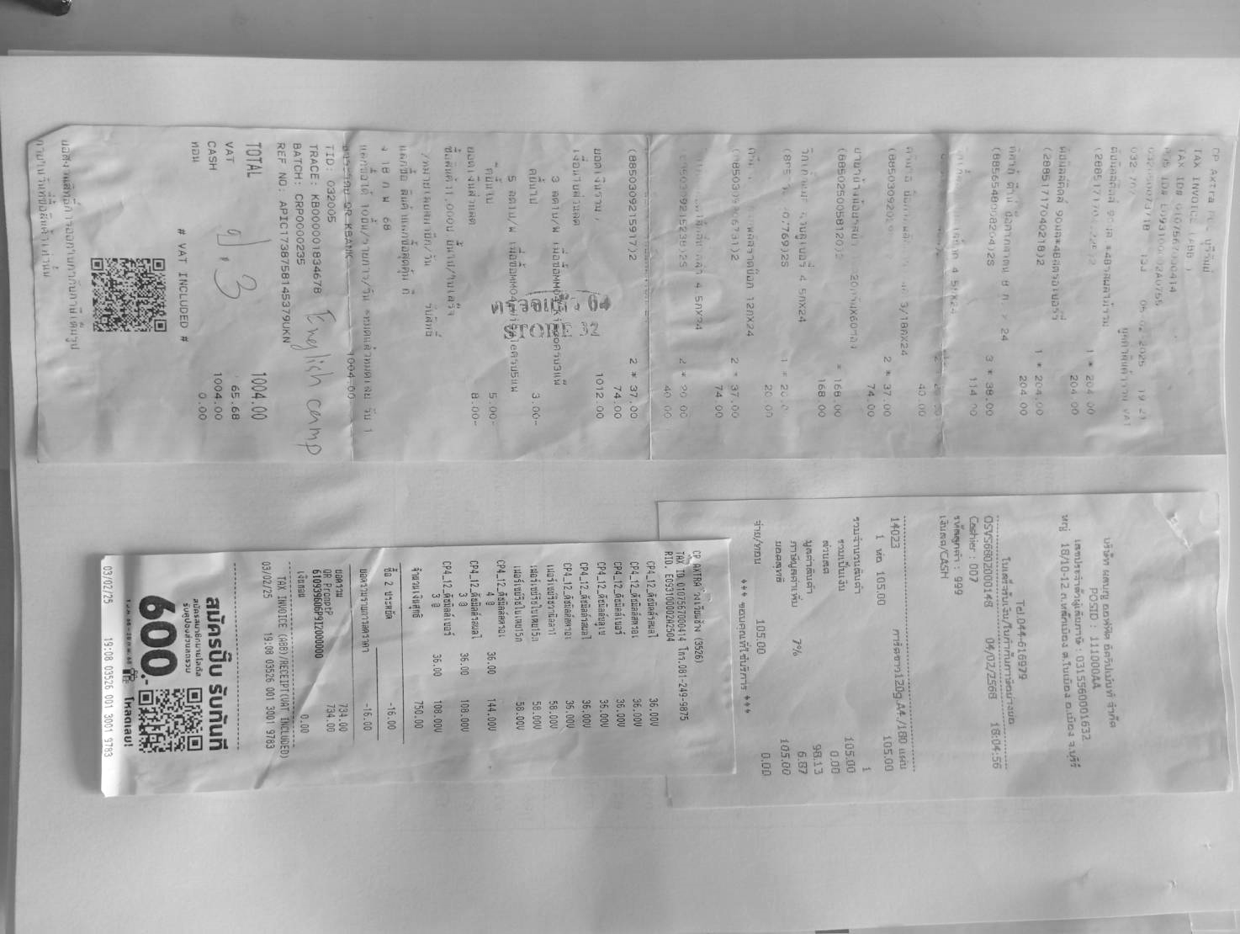

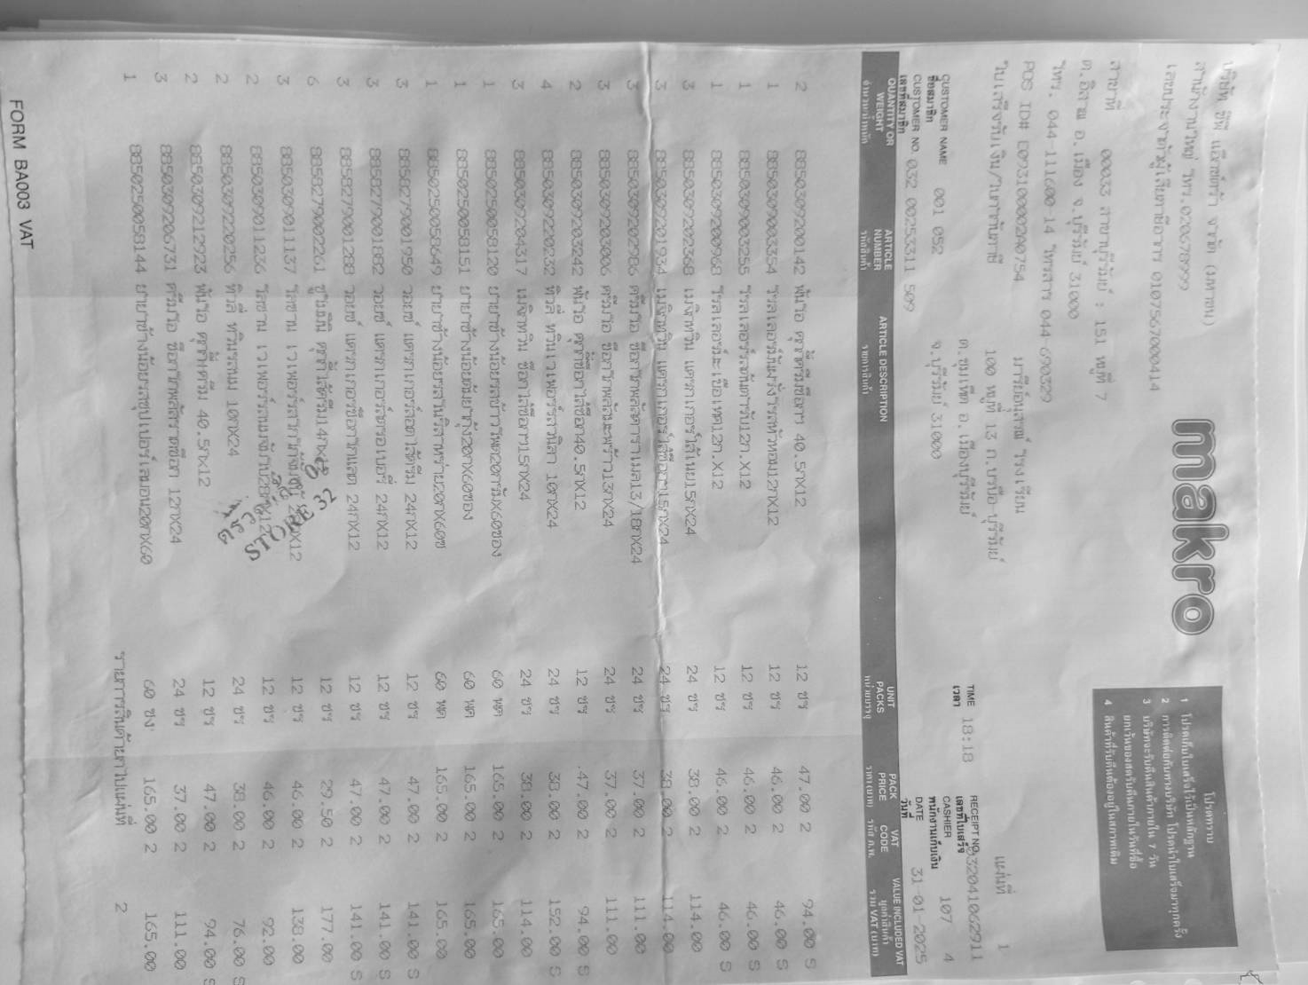
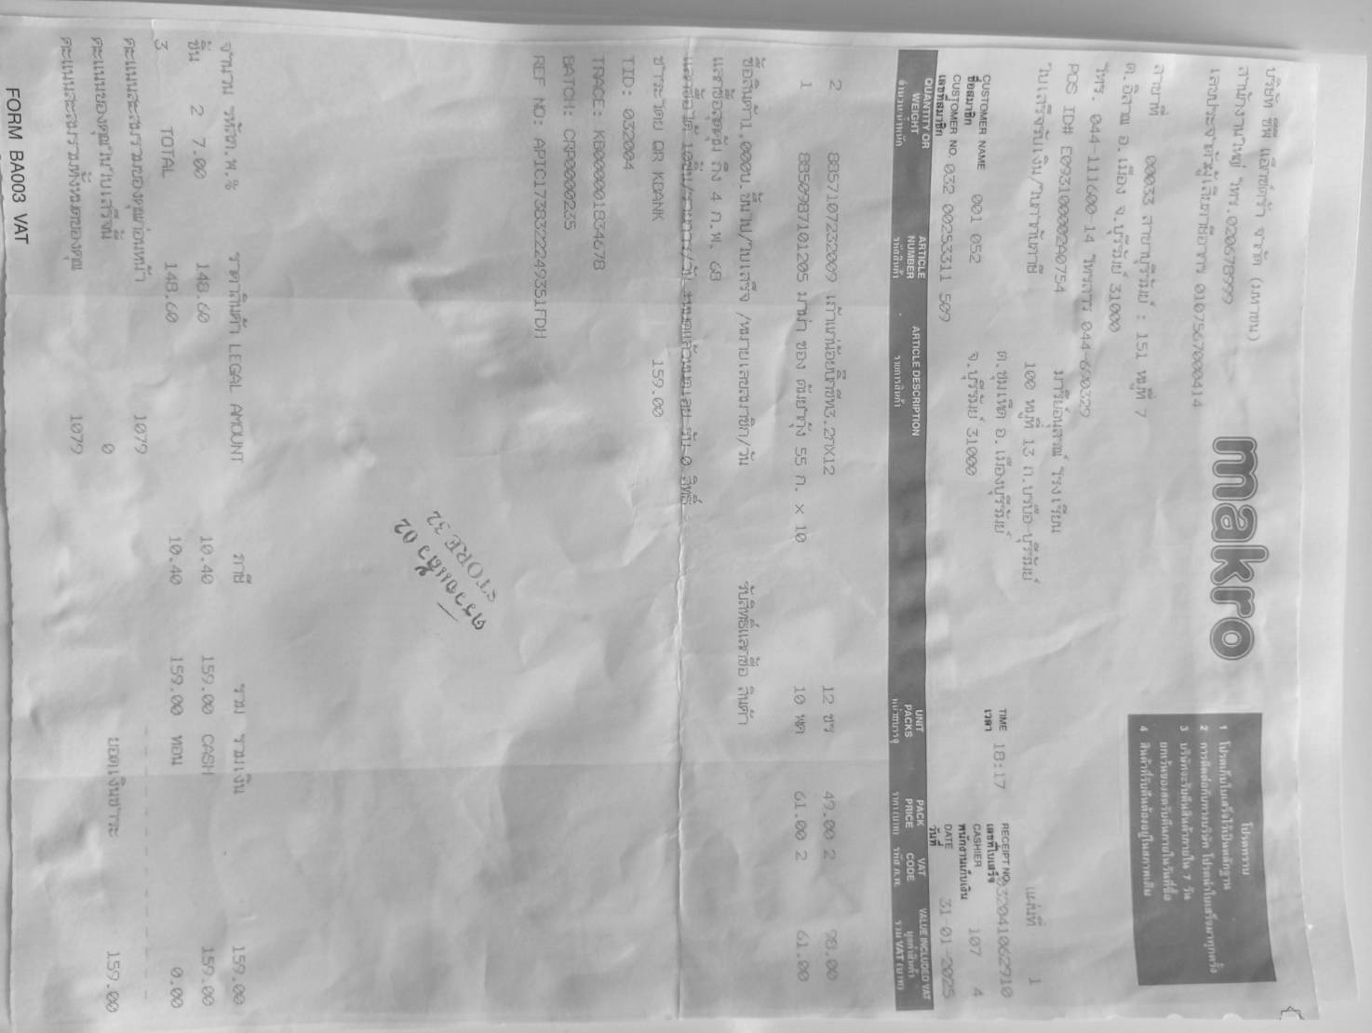
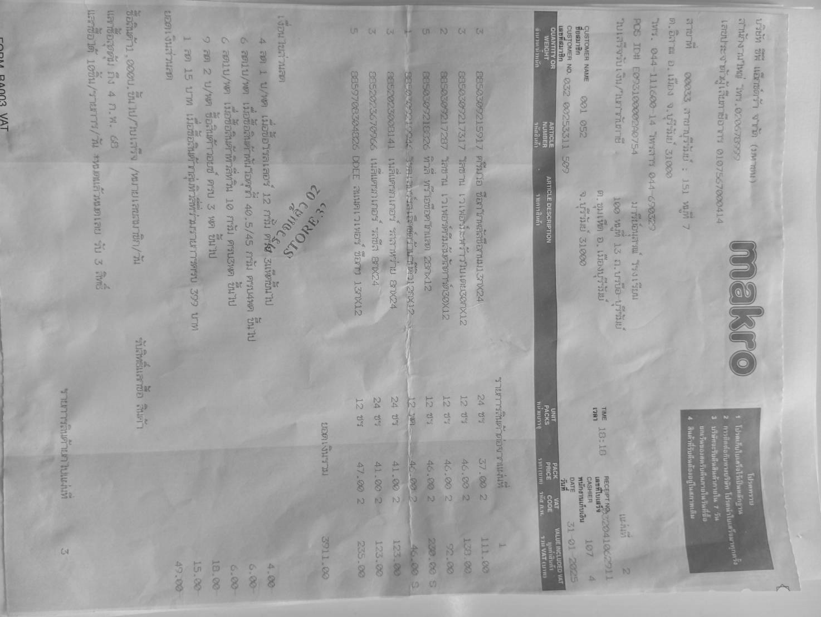
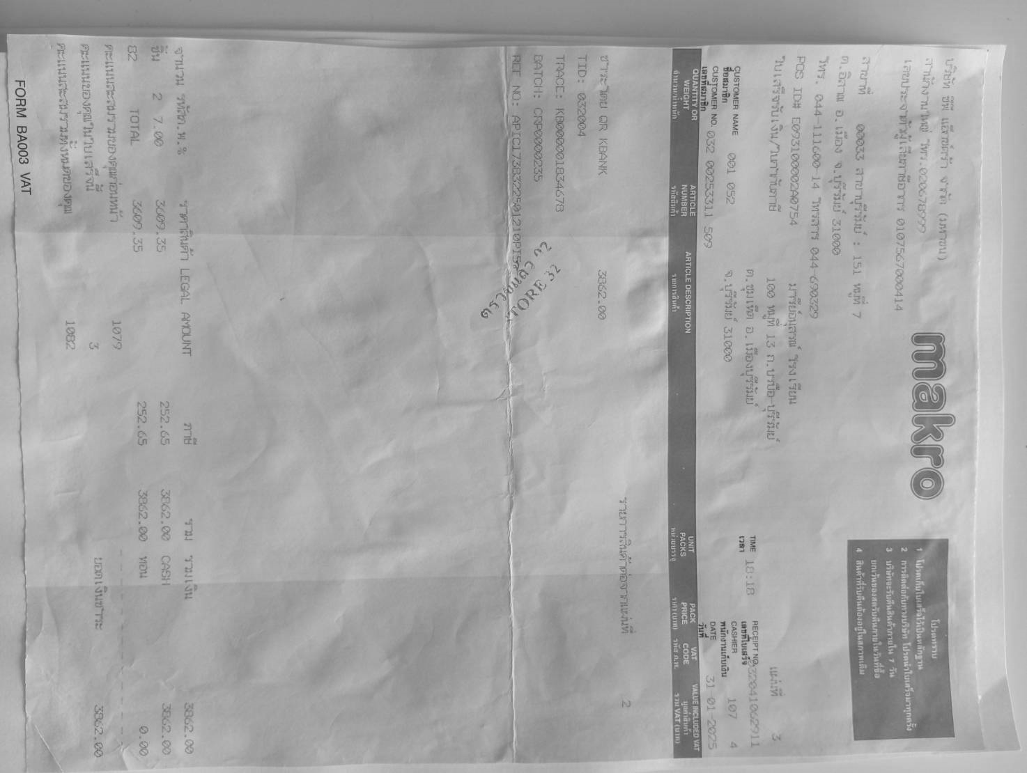

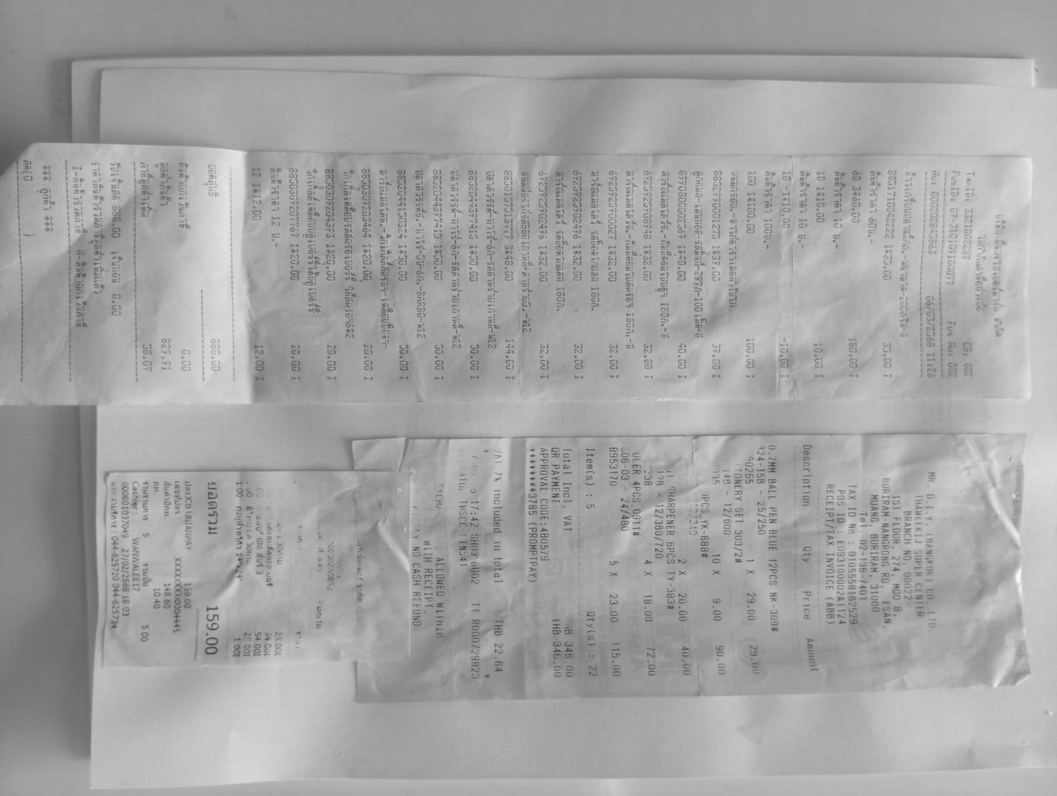

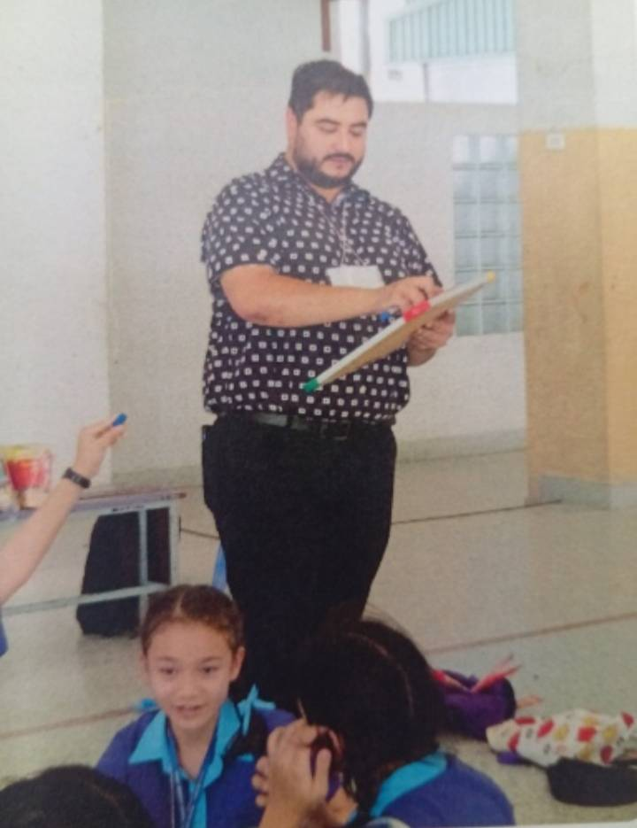
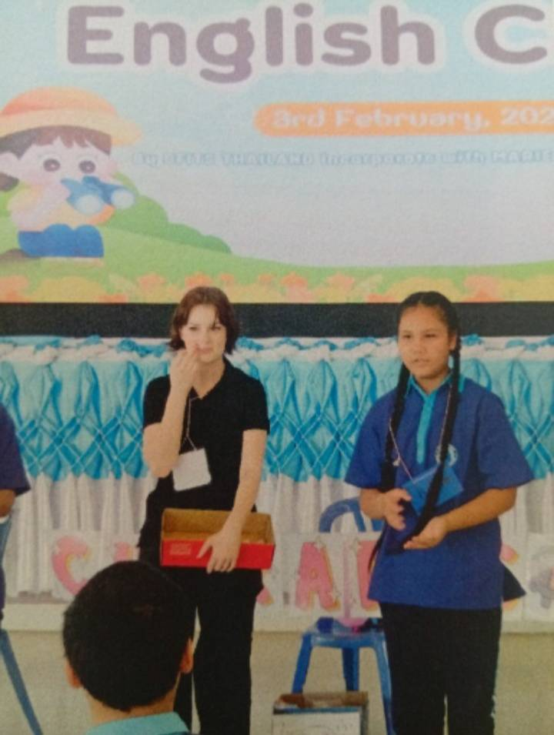
ประมวลภาพกิจกรรม

